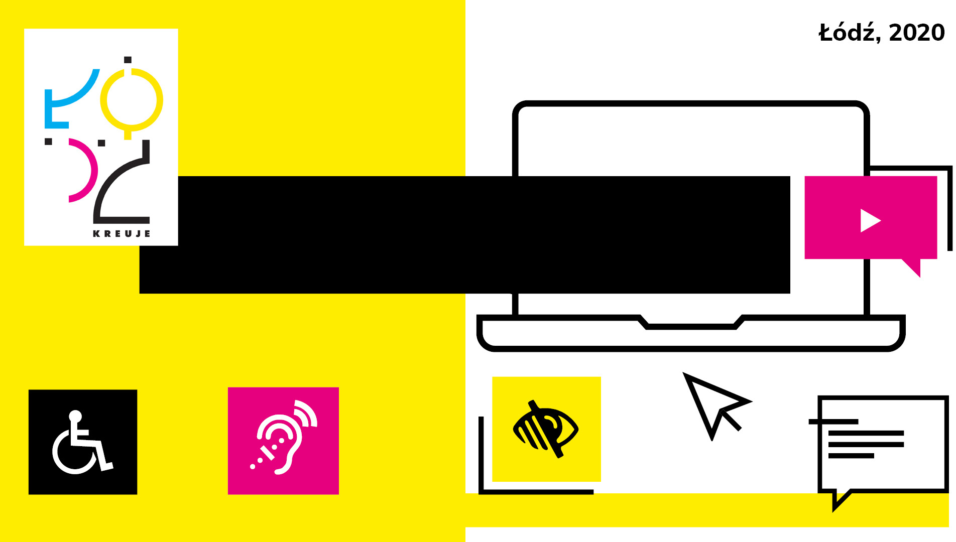

Dostępność cyfrowa
Poradnik

Spis treści
Dostępność cyfrowa
– czym jest i dla kogo? 4
Dostępność cyfrowa 4
Osoby z niepełnosprawnościami 6
Otoczenie prawne 11
Konstytucja Rzeczypospolitej Polskiej 11
Europejska Agenda Cyfrowa (KOM 2010/245) 12
Dyrektywa o dostępności publicznych
stron internetowych i aplikacji mobilnych 13
Konwencja Narodów Zjednoczonych
o prawach osób niepełnosprawnych 13
Ustawa o dostępności cyfrowej stron internetowych
i aplikacji mobilnych podmiotów publicznych 15
Dostępność to nie tylko WCAG 2.1 16
Projektowanie uniwersalne, czyli nożyczki dla każdego 16
Dokument WCAG 2.1 20
Struktura WCAG 2.1 21

Poprawne przygotowywanie treści 23
Edycja w WORD 23
Formatowanie tekstu 24
Narzędzia do
weryfikacji dostępności 41
Dodatki – narzędzia do weryfikacji stron 41
Autotest zgodności strony z WCAG 2.0 45
Dostępny tekst 48
Dostępność multimediów 51
Rodzaje napisów 51
Audiodeskrypcja 61
Tłumaczenie na język migowy 61

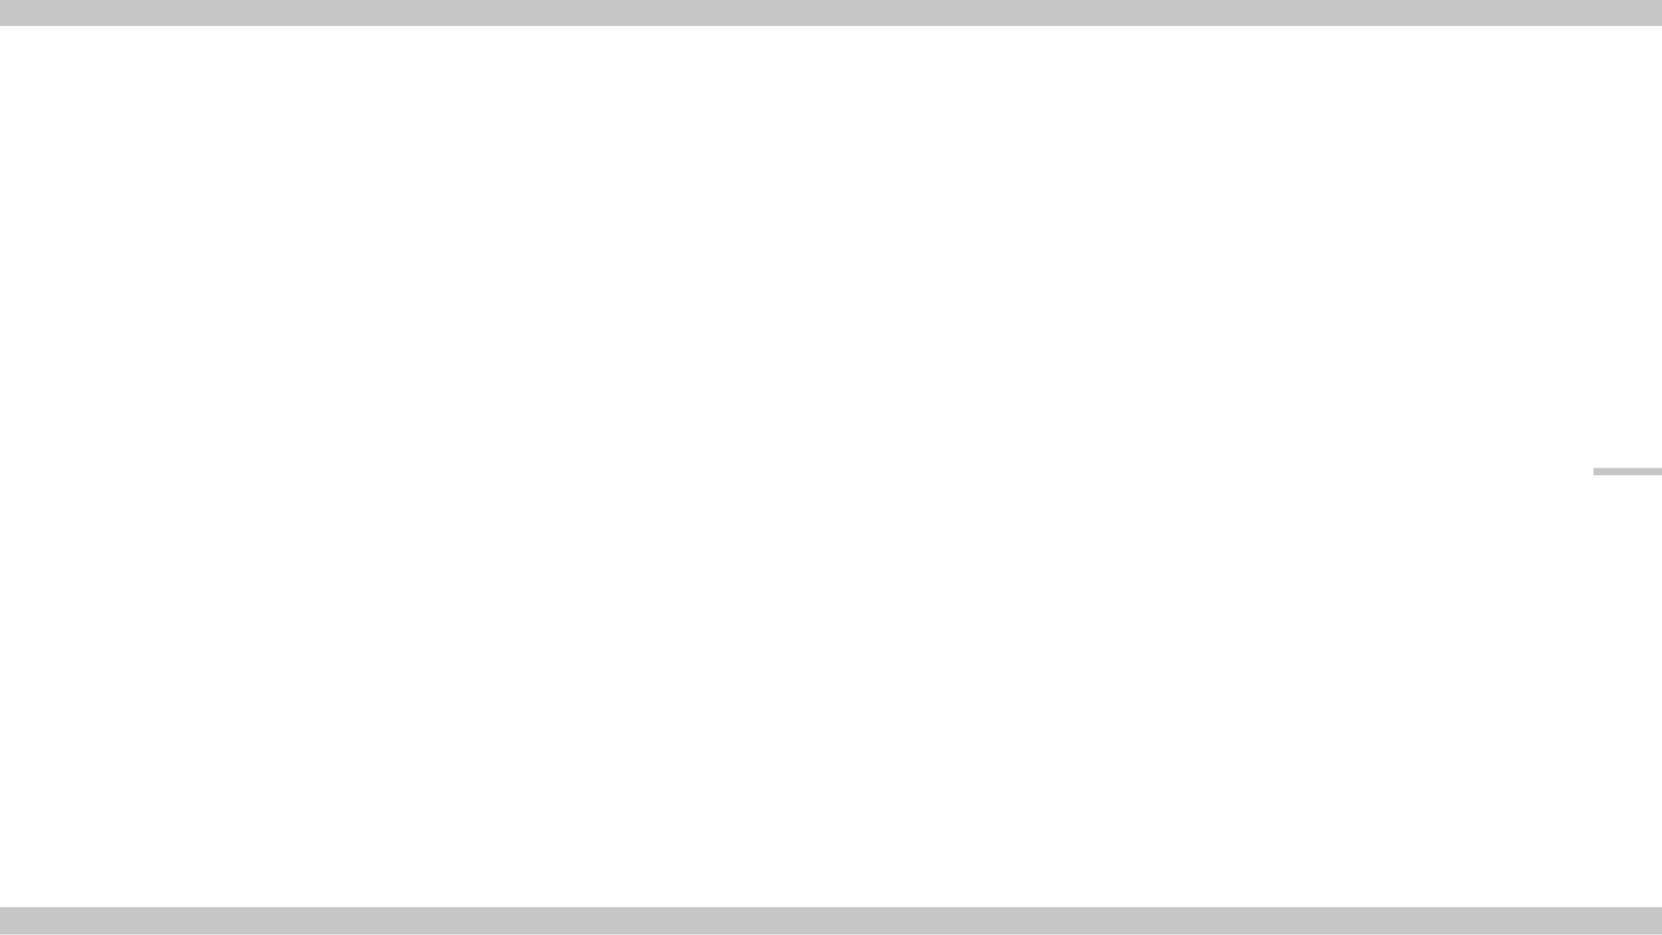

Wydawca:
Spółdzielnia socjalna FADO spoldzielniafado.pl

Autorzy: Maciej Kowalski, Agnieszka Kwiecień-Stępień Korekta: Ewa Twardowska
Skład: grahanka.pl Anna Mikołajczyk

Sfinansowane ze środków Urzędu Miasta Łodzi. Egzemplarz bezpłatny.

3

Łódź 2020

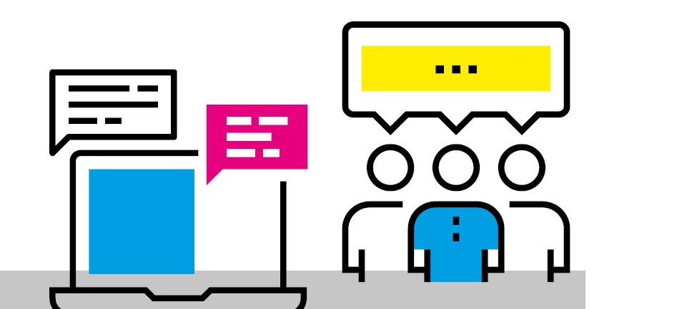
Dostępność cyfrowa

– czym jest i dla kogo?

Dostępność cyfrowa
W Polsce żyje 5 milionów osób z niepełnosprawnością. W 2010 roku 16,5% populacji Polski stanowili emeryci. Oczywiście nie wszystkie te osoby doświadczają ograniczeń, niemniej grupa osób zagrożonych wykluczeniem jest bardzo duża. Internet otworzył przed nami możliwości, jakich nigdy wcześniej nie było. Coraz więcej spraw możemy załatwiać z dowolnego miejsca przez komputer lub telefon. Mamy stały dostęp do niewyczerpanych źródeł wiedzy i informacji. Możemy się komunikować niemal bez żadnych ograniczeń. Ale Internet pokazał również przeszkody, których wcześniej nie znaliśmy.
4

Dostępność czy raczej ograniczenia w dostępie do przestrzeni fizycznej i cyfrowej dotyczą wszystkich, w każdym wieku, niezależnie od stanu zdrowia, statusu materialnego, płci
i jakichkolwiek innych kryteriów. Niech przykładem będzie treść dowolnej ustawy. Osobami, które przynajmniej teoretycznie nie odczuwają ograniczeń w dostępie do (czyli również zrozumieniu) treści ustawy, są sprawni fizycznie prawnicy.

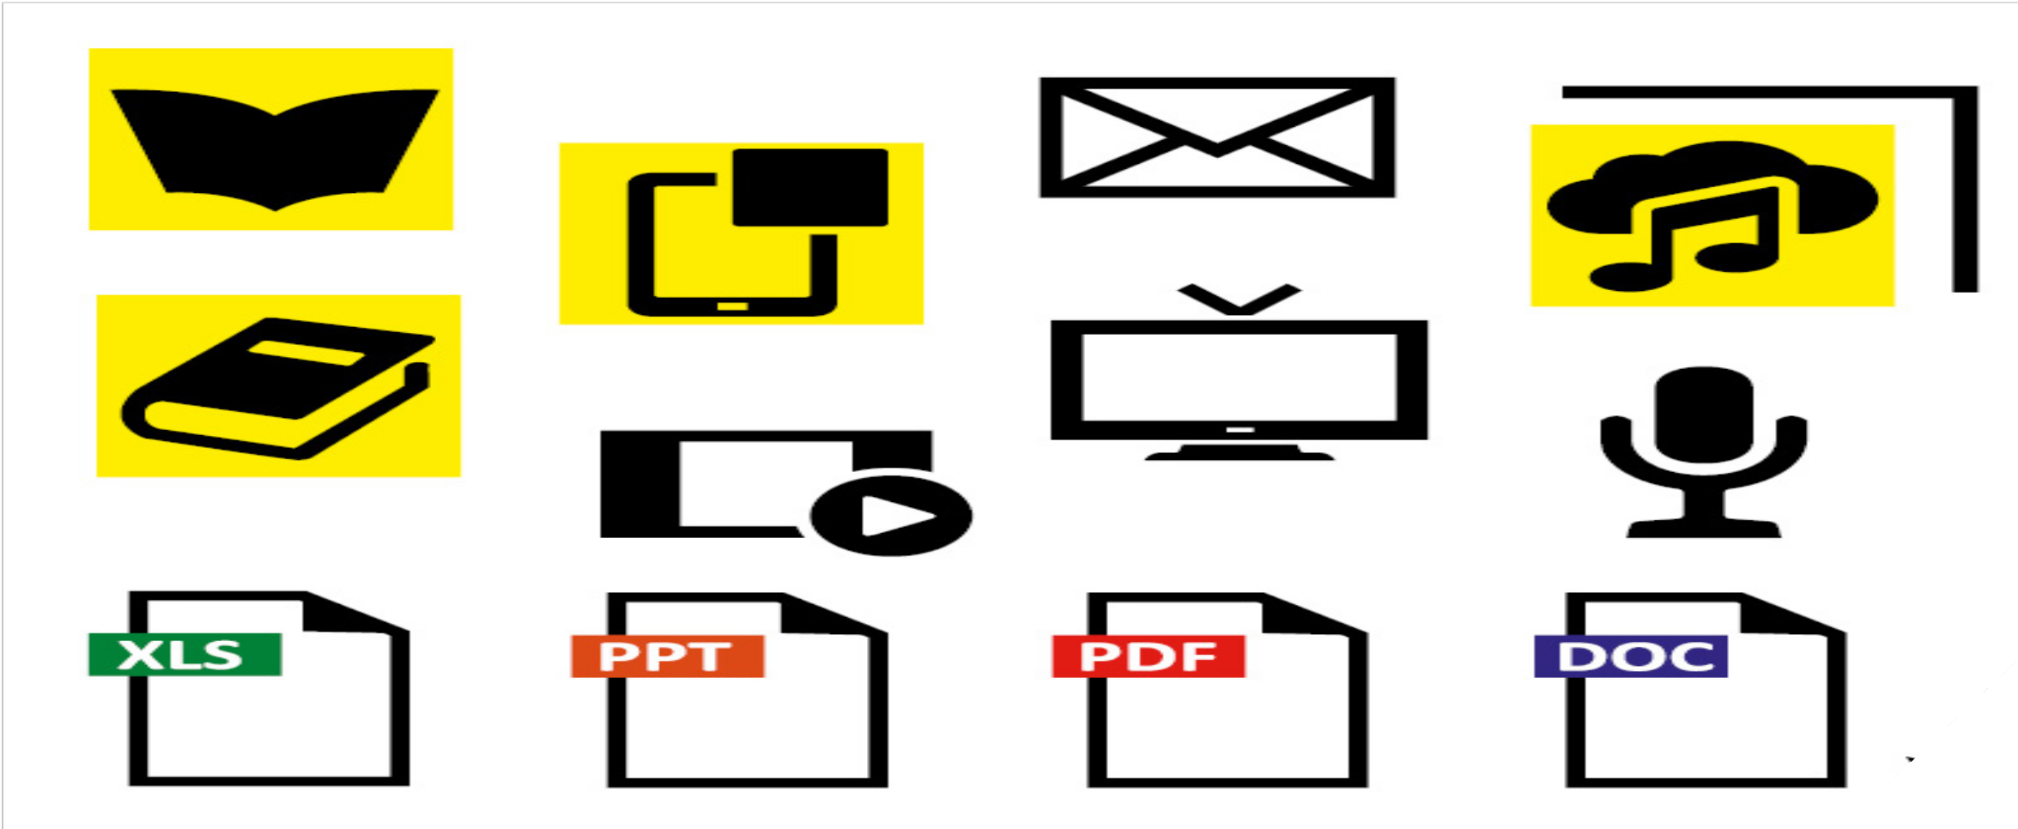
Resztę społeczeństwa można by podzielić na dwie grupy:
- pierwsza będzie miała mniejsze lub większe trudności ze zrozumieniem treści ustawy,
- druga oprócz problemów pierwszej napotka również problemy z dostępnością techniczną – trzeba umieć skorzystać z komputera, Internetu, wyszukiwarki, dokument może być niedostępny dla osób korzystających ze specjalnych komputerowych programów wspomagających, np. dla osób niewidomych czy słabowidzących.

O dostępności trzeba myśleć szeroko, bo różnego rodzaju ograniczenia dotyczą dużej części społeczeństwa. Kryterium dostępności powinno mieć charakter uniwersalny i należy o nim pamiętać podejmując każde działanie.
Dostępna strona internetowa to taka, z której można korzystać bez względu na cechy osobiste, posiadane niepełnosprawności lub wykorzystywany sprzęt.
O dostępności serwisu internetowego możemy mówić wtedy, gdy osoby z niepełnosprawnością mają: pełny dostęp do
jego treści, mogą te treści zrozumieć, skorzystać z wygodnej nawigacji, interakcji z serwisem.

5

Trzeba pamiętać, że do materiałów elektronicznych zaliczamy nie tylko strony internetowe WWW, mobilne strony, pocztę elektroniczną, ebooki, multimedia, ale również dokumenty elektroniczne, np. pisma wysyłane mailem, czy pisma w formacie Word oraz PDF.

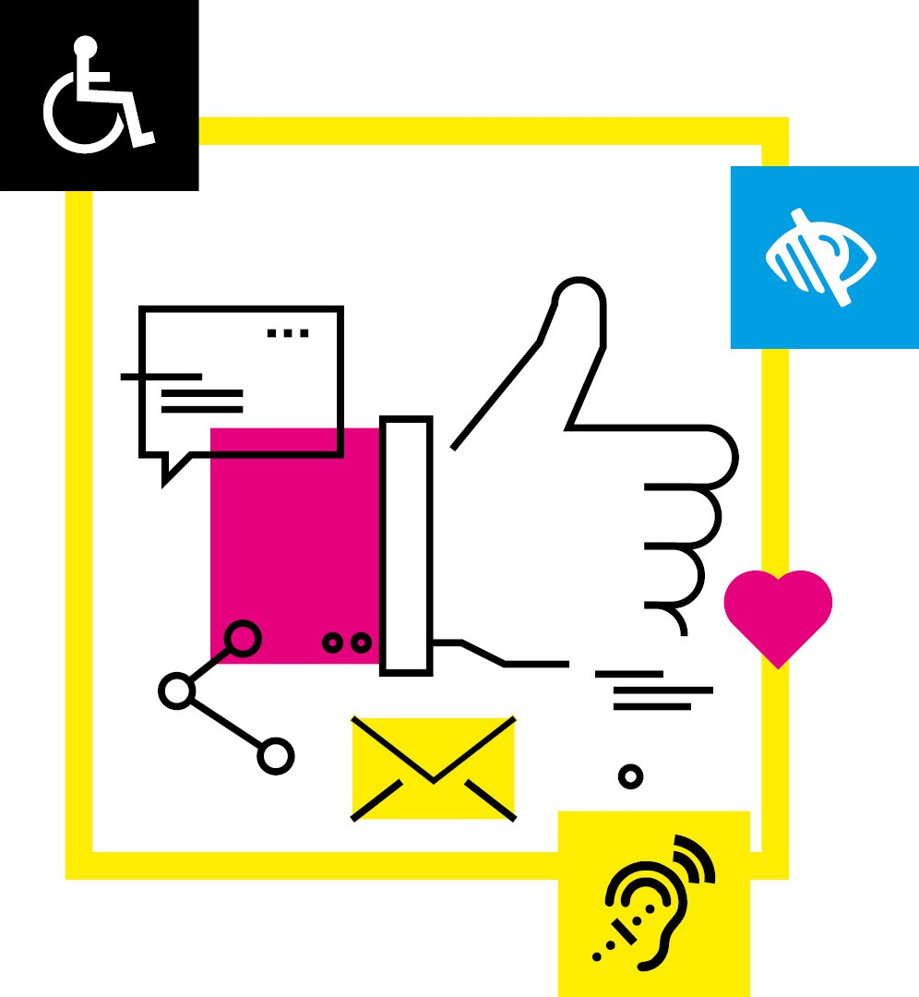
Osoby
z niepełnosprawnościami

Osoby z niepełnosprawnościami – osoby, które mają długotrwale naruszoną sprawność fizyczną, umysłową, intelektualną lub w zakresie zmysłów, co może,
w oddziaływaniu z różnymi barierami, utrudniać im pełny
i skuteczny udział w życiu społecznym, na zasadzie równości z innymi osobami. Na potrzeby tego dokumentu przyjęto
stosowanie definicji osób z niepełnosprawnościami zgodnej 6
z Konwencją o prawach osób niepełnosprawnych (tj. zarówno osoby z orzeczeniem o niepełnosprawności, jak i bez orzeczenia, osoby z niepełnosprawnością trwałą lub czasową, wrodzoną lub nabytą itd.).
Osoby z niepełnosprawnością stanowią jedną z grup szczególnie narażonych na dyskryminację oraz wykluczenie społeczne. Napotykają w cyberprzestrzeni na mnóstwo barier, głównie o charakterze technicznym, które utrudniają bądź wręcz uniemożliwiają im dostęp do usług internetowych.


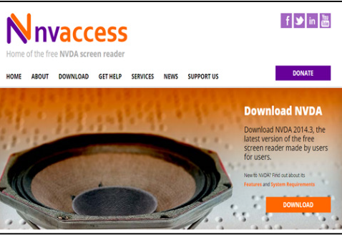
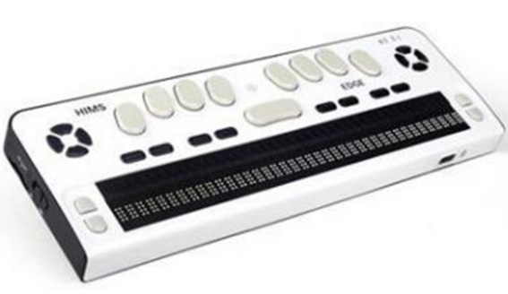

Osoby z niepełnosprawnością wzroku
Internet jest medium, w którym dominuje przekaz wizualny. Osoby niewidome mogą korzystać z oprogramowania, które odczytuje tekst ze stron internetowych lub na bieżąco generuje wersję napisaną w piśmie Braille'a (tzw. monitory brajlowskie).

Zgodność strony WWW z wytycznymi WCAG 2.1 gwarantuje poprawne działanie oprogramowania wspomagającego, dając osobom niewidomym dostęp do wszystkich treści serwisu.

Rysunek 1: Technologie wspierające osoby z niepełnosprawnością wzroku

Osoby słabowidzące
Dla osób słabowidzących ważne jest, aby tekst posiadał odpowiedni kontrast. W tym celu wysoce pożądane jest stworzenie alternatywnych wersji kolorystycznych serwisów (tzw. wersje kontrastowe). Bardzo ważna jest również możliwość powiększania strony bez utraty jej czytelności.

Daltoniści
Ślepota barw jest chorobą o podłożu genetycznym, która 7
polega na zaburzeniach w odróżnianiu kolorów, na ogół
zielonego i czerwonego. Daltoniści mogą mieć problemy
z poruszaniem się po stronach, na których elementy służące do nawigacji wyróżniają się tylko barwą.

Rysunek 2: Jak osoby widzą kolory?

Pierwsza kolumna obrazuje sposób widzenia osoby bez zaburzeń wzroku, kolejne
- sposób widzenia osób doświadczających ślepoty barw (różnych rodzajów daltonizmu)


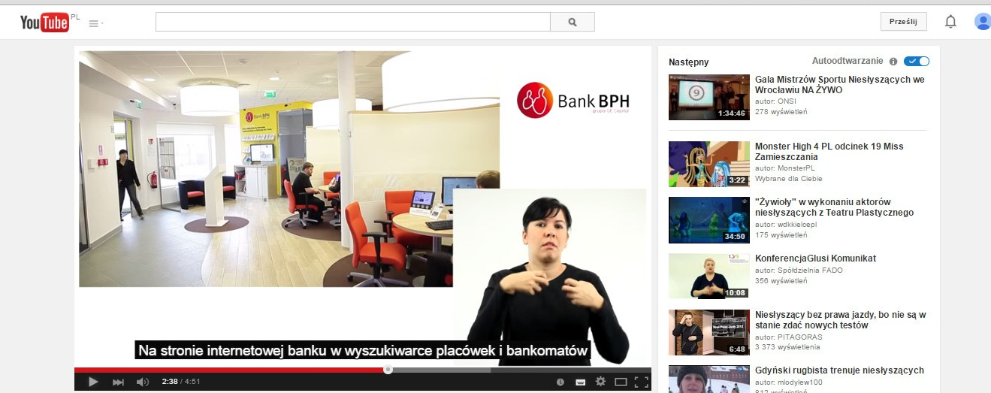
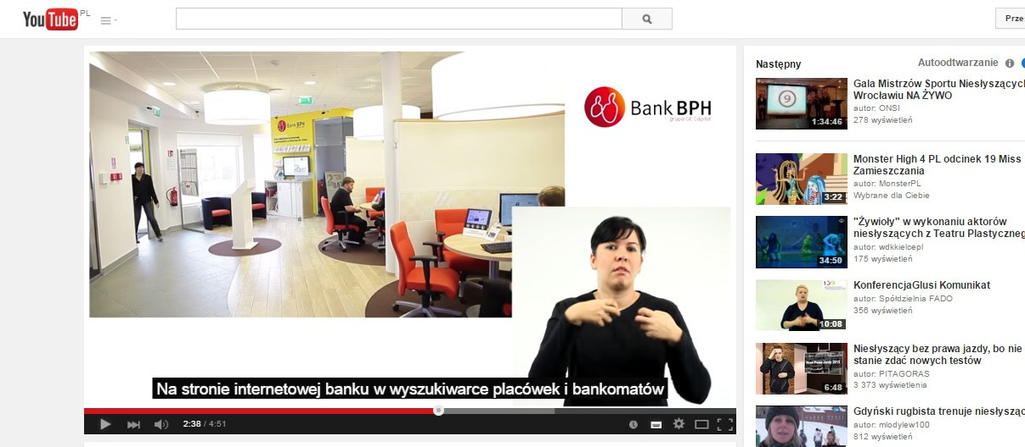
Głusi
To grupa społeczna w szczególny sposób narażona na wykluczenie społeczne. Treści stron, a przynajmniej najważniejsze informacje, powinny być przetłumaczone na język migowy, ponieważ język polski dla osób głuchych jest językiem obcym.

Rysunek 3: Tłumaczenie informacji na język migowy

Słabosłyszący
Szczególną uwagę należy zwrócić na wszelkie materiały multimedialne, w których głównym nośnikiem informacji jest dźwięk. Dodanie napisów do takich materiałów jest najlepszym rozwiązaniem.

Napisy w filmach/prezentacjach wyświetlanych w hałaśliwych miejscach (poczekalnie, punkty informacyjne) dają możliwość odbioru ich treści wszystkim osobom przebywającym
8
w danym miejscu.

Rysunek 4: Napisy

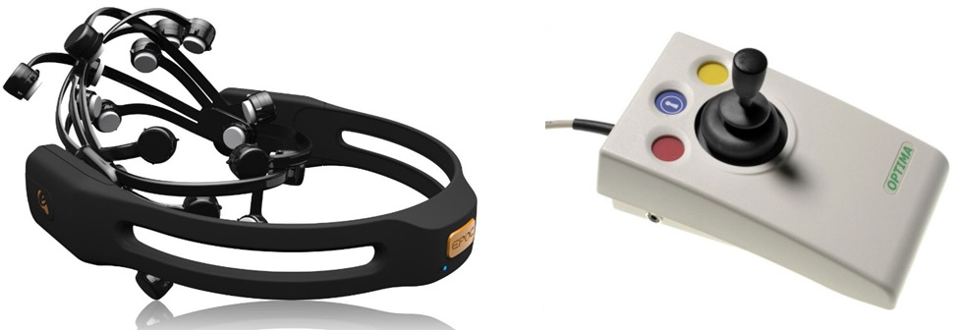
Osoby z zaburzeniami motorycznymi
Wiele osób ma problemy związane z niedowładem bądź trwałym uszkodzeniem mięśni. Może to oznaczać, że nie są w stanie posługiwać się np. myszą komputerową i muszą korzystać wyłącznie z klawiatury bądź innych urządzeń do komunikacji
z komputerem. Od autorów witryn internetowych wymaga to zapewnienia, że ich strony będzie można obsługiwać przy
pomocy różnego rodzaju manipulatorów. Pomocą dla tej grupy niepełnosprawnych jest też dodanie skrótów klawiaturowych do najczęściej wykorzystywanych w witrynie funkcji.

Rysunek 5: Urządzenia wspomagające osoby z zaburzeniami motorycznymi

Osoby z zaburzeniami funkcji poznawczych
Zaburzenia poznawcze mogą mieć różną formę i w różnym stopniu utrudniać korzystanie z informacji. Dolegliwości
te to np. dysleksja, trudności z koncentracją i pamięcią krótkotrwałą oraz poważniejsze schorzenia, takie jak zespół Downa.
Aby ułatwić ludziom nimi dotkniętym swobodne korzystanie z witryn internetowych, należy zwrócić uwagę na takie czynniki, jak prosty i zrozumiały język, czytelna struktura strony, możliwość korzystania z wyszukiwarki i ułatwienia
9
w postaci ikon. Przy okazji należy zaznaczyć, że animacje na stronach utrudniają skupienie uwagi. Jeśli użycie animacji jest konieczne, należy dać użytkownikom możliwość wyłączenia ich.

Należy uważać na materiały zmieniające się w tempie szybszym niż 3 zmiany na sekundę (np. banery reklamowe). U osób cierpiących na padaczkę fotogenną błyskające/ mrugające elementy mogą wywołać atak.

Wytyczne WCAG 2.1 bardzo precyzyjnie wskazują jak przygotowywać takie materiały, by ryzyko ataku nie występowało.

Rysunek 6: Strona internetowa z symbolami graficznymi

Dostępność do informacji to także zrozumiały język
Przejrzystość języka ma równie istotny wpływ na poziom dostępności, co aspekty techniczne opisane w WCAG 2.1. Nawet najlepiej zaprogramowana strona WWW nie będzie dostępna, jeśli jej treść będzie napisana niezrozumiałym językiem. Ta zasada obejmuje wszystkie nasze działania – budowanie stron, projektowanie broszur i ulotek, oznaczanie budynków, tworzenie pism urzędowych itd.
10
Stosowanie kilku prostych zasad konstruowania zrozumiałych
treści pomoże utrzymać dostępność na wysokim poziomie. Warto również korzystać z narzędzi wspomagających.

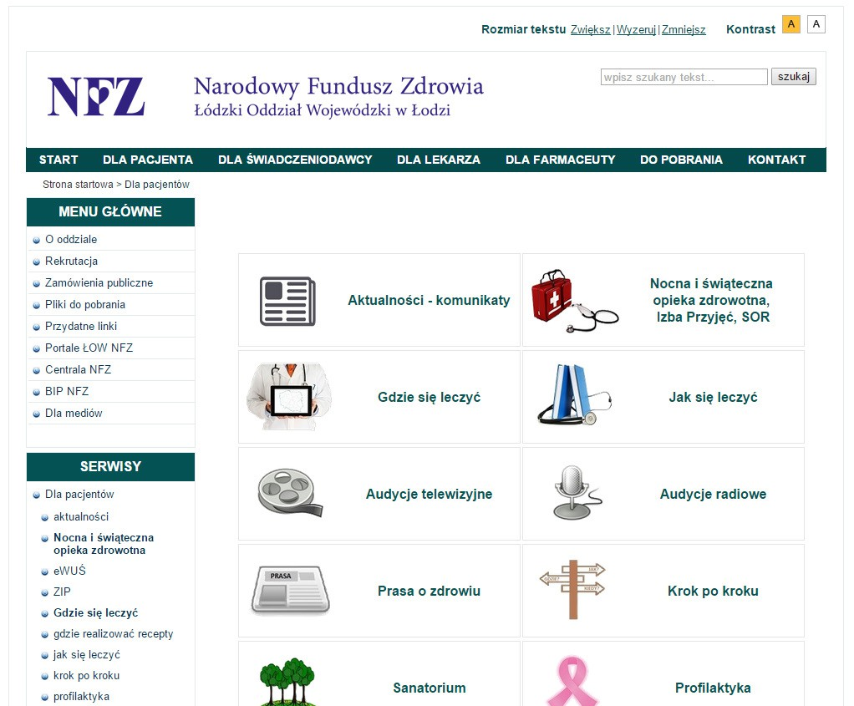

Prosto i kropka
Cykl filmów o prostym języku.

Otoczenie prawne
Według wstępnych szacunków w Polsce jest około 100 instytucji centralnych, 16 województw, 400 powiatów
i 2500 gmin, z których znacząca większość ma lub będzie w niedługim czasie miała własną nową stronę internetową.

Zgodnie z Ustawą z dnia 6 września 2001 r. o dostępie do informacji publicznej z późn. zm. wszystkie informacje
o sprawach publicznych podlegają udostępnieniu. Zobowiązane do udostępniania informacji publicznej są władze publiczne oraz inne podmioty realizujące zadania publiczne.

Ustawa wyraźnie stwierdza, że każdemu przysługuje prawo dostępu do informacji publicznej. Dostęp ten należy rozumieć w kategoriach równego dostępu gwarantowanego art. 32.1 Konstytucji Rzeczypospolitej Polskiej.

Konstytucja Rzeczypospolitej Polskiej

Art. 32.1 Wszyscy są wobec prawa równi.

Wszyscy mają prawo do równego traktowania przez władze publiczne.
Każdy człowiek podlegający jurysdykcji państwa 11
Polskiego, niezależnie od swojego wieku, płci,
wykształcenia, wyznania czy niepełnosprawności musi być równo traktowany przez władze i instytucje publiczne.

Na konferencji „ICT na rzecz Zintegrowanego Społeczeństwa Informacyjnego” (ang. „ICT for an inclusive society”), 11 czerwca 2006 r. w Rydze, , ministrowie UE, w tym także Polski, podpisali deklarację, w której zobowiązali się zapewnić pełną dostępność wszystkich publicznych witryn internetowych zgodną
z wytycznymi konsorcjum W3C.


Ustawa z dnia 3 grudnia 2010 r. o wdrożeniu niektórych przepisów Unii Europejskiej w zakresie równego traktowania doprecyzowuje pojęcia dyskryminacji pośredniej, bezpośredniej i molestowania.
Nowe przepisy obejmują działaniami antydyskryminacyjnymi wszystkich oferujących swoje usługi publicznie. Regulacje ustanawiają zasadę równego traktowania i środki prawne dla jej ochrony.

Art. 13. §1. Każdy, wobec kogo zasada równego traktowania została naruszona, ma prawo do odszkodowania.
Znowelizowany art. 18 ustawy o informatyzacji działalności podmiotów realizujących zadania publiczne nakazuje publikowanie informacji w formie dostępnej dla osób niepełnosprawnych. W rozporządzeniu wykonawczym do art. 18 ustawy, §19, przyjęto, że strony internetowe muszą być zgodne ze standardami określonymi w Web Content Accessibility Guidelines (WCAG) 2.0 wydanymi przez World Wide Web Consortium na poziomie AA.

Pobierz Rozporządzenie

Europejska Agenda Cyfrowa (KOM 2010/245)

2.6. Zwiększenie umiejętności wykorzystywania technologii cyfrowych i włączenia społecznego
Dostępność i możliwości wykorzystania są również problemem dla niepełnosprawnych Europejczyków. Niwelowanie
przepaści cyfrowej może zwiększyć szanse osób z mniej
uprzywilejowanych grup społecznych na uczestnictwo w 12
społeczeństwie cyfrowym na równych prawach (w tym na
korzystanie z usług, które ich bezpośrednio dotyczą, takich jak e-kształcenie, e-administracja, e-zdrowie), a przez to poprawić ich sytuację poprzez zwiększenie ich szans na rynku pracy.
Umiejętność posługiwania się technologiami cyfrowymi jest więc jedną z ośmiu kluczowych kompetencji, które mają fundamentalne znaczenie dla osób funkcjonujących
w społeczeństwie opartym na wiedzy.
(Por. Zalecenie Parlamentu Europejskiego i Rady z dnia 18 grudnia 2006 r. w sprawie kompetencji kluczowych w procesie uczenia się przez całe życie).


2.6.2. Usługi cyfrowe sprzyjające włączeniu społecznemu
Istnieje również potrzeba wspólnych działań, aby zagwarantować pełny dostęp do nowych elektronicznych treści dla osób niepełnosprawnych. W szczególności publiczne strony internetowe i usługi internetowe w UE, które są ważne dla pełnego uczestnictwa w życiu publicznym, powinny zostać dostosowane do międzynarodowych standardów dostępności stron internetowych. Ponadto Konwencja Narodów Zjednoczonych o prawach osób niepełnosprawnych zawiera zobowiązania dotyczące dostępności.

Dyrektywa o dostępności publicznych stron internetowych i aplikacji mobilnych
Jest to dokument z dnia 19-07-2016 w sprawie dostępności stron internetowych i mobilnych aplikacji organów sektora publicznego (EN 301 549 V2.1.2).

Dyrektywa w sprawie dostępności stron internetowych i mobilnych aplikacji organów sektora publicznego
(PL – plik PDF).

Dokument dotyczy wszystkich stron WWW i aplikacji instytucji publicznych. Instytucje publiczne definiowane są tak samo jak w prawie zamówień publicznych.

Konwencja Narodów
Zjednoczonych o prawach osób 13
niepełnosprawnych

Artykuł 9. Dostępność
- Aby umożliwić osobom niepełnosprawnym samodzielne funkcjonowanie i pełne uczestnictwo we wszystkich aspektach życia, Państwa Strony podejmą odpowiednie środki w celu zapewnienia osobom niepełnosprawnym, na zasadach równości z innymi osobami, dostępu do środowiska fizycznego, środków transportu, informacji

i komunikacji, w tym technologii i systemów informacyjnych i komunikacyjnych, a także do innych urządzeń i usług, powszechnie dostępnych lub powszechnie zapewnianych, zarówno na obszarach miejskich, jak i wiejskich. Środki te, obejmujące rozpoznanie i eliminację przeszkód i barier
w zakresie dostępności, stosują się między innymi do:

(...) b) informacji, komunikacji i innych usług, w tym usług elektronicznych i służb ratowniczych.

- Państwa Strony podejmą również odpowiednie środki w celu:
(...) b) zapewnienia, by instytucje prywatne, które oferują urządzenia i usługi ogólnie dostępne lub powszechnie zapewniane, uwzględniały wszystkie aspekty ich dostępności dla osób niepełnosprawnych.

Artykuł 21. Wolność wypowiadania się
i wyrażania opinii oraz dostęp do informacji
Państwa Strony podejmą wszelkie odpowiednie środki, aby osoby niepełnosprawne mogły korzystać z prawa do
wolności wypowiadania się i wyrażania opinii, w tym wolności poszukiwania, otrzymywania i rozpowszechniania informacji
i poglądów, na zasadach równości z innymi osobami i poprzez wszelkie formy komunikacji według ich wyboru, zgodnie
z definicją zawartą w art. 2 niniejszej Konwencji, między innymi poprzez:
14

a) dostarczanie osobom niepełnosprawnym informacji przeznaczonych dla ogółu ludzi, w dostępnych dla nich formach i technologiach, odpowiednio do różnych rodzajów niepełnosprawności, na czas i bez dodatkowych kosztów,

(...) c) nakłanianie instytucji prywatnych, które świadczą usługi dla ogółu ludzi, w tym przez Internet, do dostarczania informacji i usług w formie dostępnej i użytecznej dla osób niepełnosprawnych.

26 października 2016 r. Parlament Europejski przyjął dyrektywę o dostępności publicznych stron internetowych. Kolejnym krokiem jest publikacja dyrektywy w dzienniku urzędowym UE, a następnie wdrożenie jej przez kraje członkowskie, proces ten może trwać maksymalnie 21 miesięcy od momentu publikacji. Nowe strony (powstałe po wdrożeniu przepisów dyrektywy) będą musiały być dostosowane do nowych wymogów w ciągu jednego roku, a starsze strony i aplikacje – w ciągu 33 miesięcy.

Obowiązek dostosowania stron internetowych i aplikacji mobilnych spoczywa na wszystkich instytucjach publicznych, z wyjątkiem organizacji pozarządowych, nieświadczących podstawowych usług dla społeczności lub dla osób
z niepełnosprawnością, oraz nadawców publicznych. Poszczególne kraje członkowskie mogą również z obowiązku dostosowania zwolnić szkoły, przedszkola i żłobki, serwisy WWW i aplikacje tych instytucji muszą jednak spełniać minimalne wymogi dostępności, pozwalające na wykonywanie podstawowych czynności e-administracyjnych.

Ustawa o dostępności cyfrowej stron internetowych i aplikacji mobilnych podmiotów publicznych
W 2019 roku została uchwalona ustawa o dostępności cyfrowej stron internetowych i aplikacji mobilnych podmiotów publicznych, która wprowadza do polskiego porządku prawnego zapisy dyrektywy unijnej, opisanej we wcześniejszej części tego rozdziału. Zasadniczo ustawa
15
wprowadza konieczność zapewniania dostępności zgodnie z wymaganiami WCAG 2.1 na poziomie AA. Wyjątek stanowi wymaganie związane z zapewnianiem napisów na żywo.

Zapis poszczególnych wymagań znajduje się w załączniku
nr 1 do ustawy. Wszystkie jej przepisy weszły obecnie w życie i nowe strony internetowe, aplikacje mobilne i ich zawartość a także te strony i ich treści opublikowane wcześniej ale wykorzystywana do bieżącej działalności muszą spełniać wymagania ustawowe.

Dostępność to
nie tylko WCAG 2.1

Projektowanie uniwersalne, czyli nożyczki dla każdego
Nożyczki są dobrym przykładem pokazującym wagę projektowania uniwersalnego. Przez wiele lat osoby leworęczne miały problemy z korzystaniem z nożyczek ponieważ produkowano je w wersji dla praworęcznych. Niewielka zmiana sposobu produkcji nożyczek pozwoliła również osobom leworęcznym korzystać z nich bez wysiłku.

Takich „nożyczek” jest nadal wiele, ale dzięki zmianie sposobu myślenia o tym co robimy i wytwarzamy możemy skutecznie rozszerzać grupę odbiorców naszych działań.

Projektowanie uniwersalne (ang. Universal Design) – filozofia projektowania produktów i otoczenia w taki sposób, by mogły być one użyte przez wszystkich ludzi,
w możliwie szerokim zakresie, bez potrzeby adaptacji lub 16
specjalnego projektowania (źródło: Wikipedia).

Należy pamiętać, że projektowanie uniwersalne to sposób myślenia, kierunek w którym należy podążać. Prawdopodobnie nigdy nie uda się nam uzyskać 100%
sukcesu. Niemniej nasze otoczenie stanie się bardziej dostępne dla większej grupy odbiorców, gdy będziemy postępować zgodnie z zasadami projektowania uniwersalnego.

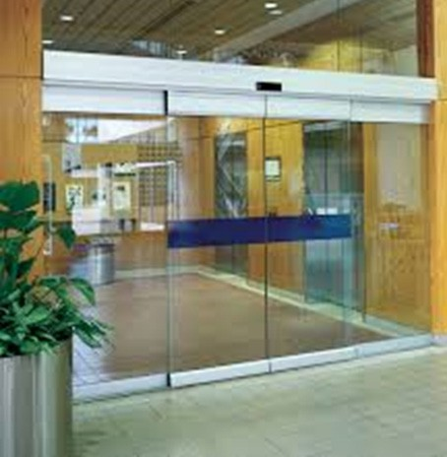
Kto korzysta z projektowania uniwersalnego?
Każdy. Dobrym przykładem jest obniżanie krawężników przy przejściach dla pieszych. Rozwiązanie pierwotnie tworzone z myślą o osobach na wózkach okazało się dobre również dla rodziców
z dziećmi w wózkach, rowerzystów, rolkarzy, deskorolkowców, rowerzystów a nawet osób z walizkami na kółkach.

Co można uniwersalnie zaprojektować?
Wszystko. Klamki, drzwi, baterie zlewozmywakowe, smartfony, komputery, nożyczki, budynki, drogi, parki, kuchnie, łazienki, strony internetowe, samochody, programy nauczania, szkoły, ławki, teksty, informacje, wydarzenia i wiele innych rzeczy.

Główne zasady projektowania uniwersalnego:
- Identyczne zastosowanie – dla każdego, bez dodatkowych warunków – np. automatyczne drzwi rozsuwane są dobre nie tylko dla osób na wózkach, ale także osób wynoszących ze sklepu zakupy, rodziców z dziećmi w wózkach, osób doświadczających problemów w poruszaniu (osoby po wylewach, osoby starsze).
Rysunek 7:
Drzwi na poziomie zero – każdy ma możliwość wejścia

17

- Elastyczność użycia – użycie przez możliwie najszerszą grupę odbiorców, np. bankomat o odpowiedniej wysokości, z miejscem na wózek, brajlem, podparciem nadgarstka komunikatami głosowymi i możliwością wyboru języka. Dobrym przykładem stosowania tej zasady są tzw. wydarzenia dostępne, a więc takie, które odbywają się
w miejscu dostępnym archotektonicznie, podczas których
obecny jest dobrze widoczny tłumacz języka migowego oraz wykorzystywana jest pętla indukcyjna.


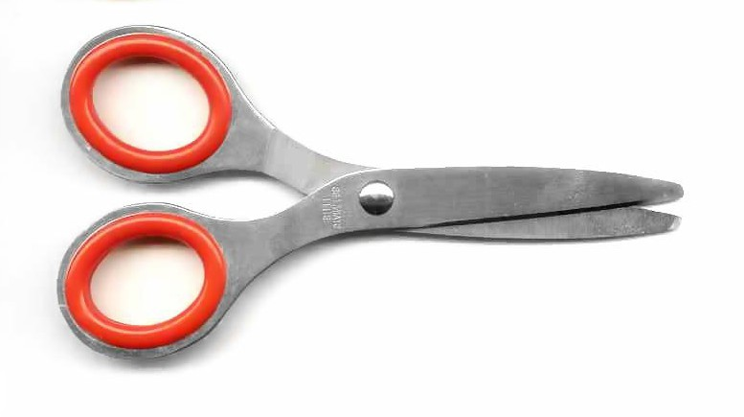
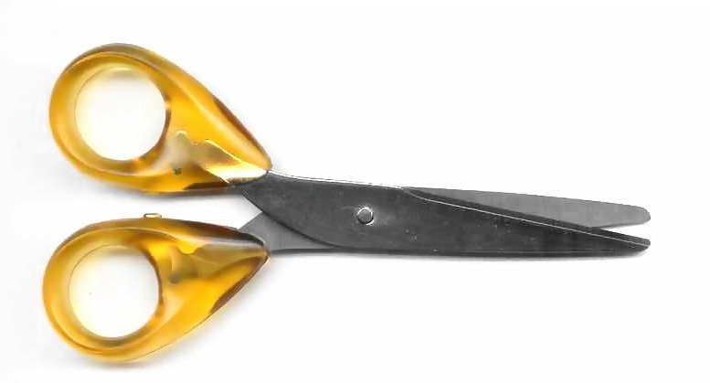
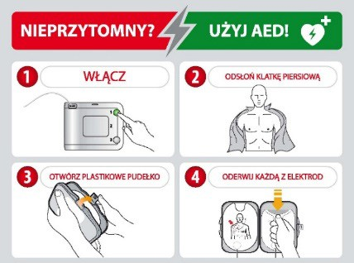
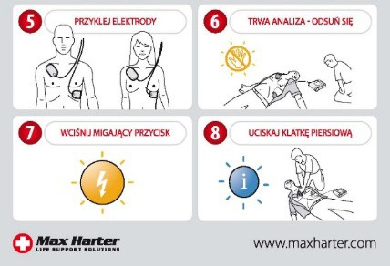
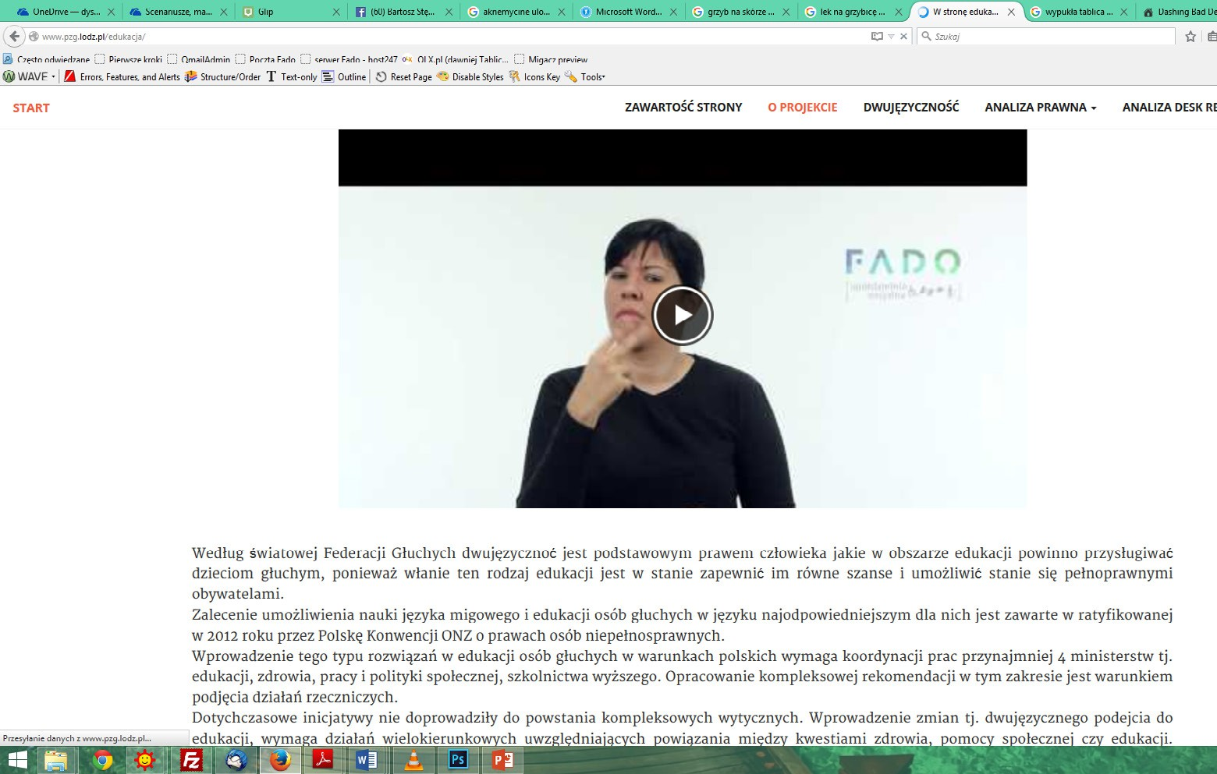
Rysunek 8: Nożyczki dla praworęcznych (po lewej) i leworęcznych ( po prawej)

- Prosta i intuicyjna obsługa – unikanie skomplikowania, np. instrukcja obrazkowa użycia defibrylatora.

Rysunek 9: Instrukcja obsługi w postaci rysunków
- Widoczna informacja – niezależnie od okoliczności przestrzennych i możliwości odbiorcy (np. informacja głosowa na peronach jest bardzo nieuniwersalna, ale np. napisy do audycji telewizyjnych wyświetlanych w hałaśliwej poczekalni kolejowej już tak).

Rysunek 10: Tłumaczenie treści na język migowy

18

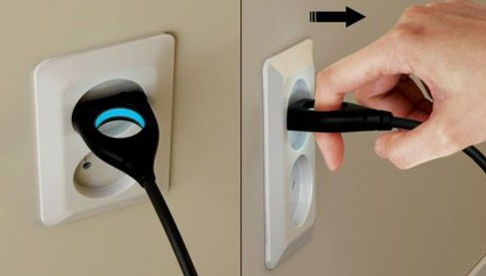
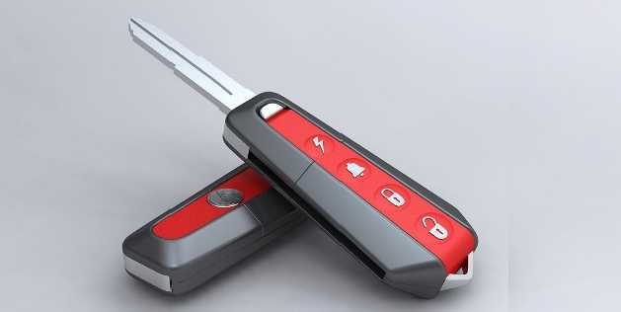
- Tolerancja dla błędów – ctrl+z, czyli cofnij w programach komputerowych, klucz dwustronny (działa niezależnie od sposobu włożenia do zamka), możliwość sprawdzenia formularza internetowego przed jego wysłaniem (np. serwisy aukcyjne stosują takie rozwiązanie – najpierw przygotowujemy ogłoszenie, potem je sprawdzamy
i dopiero w ostatnim kroku umieszczamy w serwisie).

Rysunek 11: Klucz do samochodu (można go użyć na kilka sposobów)
- Niski poziom wysiłku fizycznego – np. klamki/dźwignie, które bez wysiłku można nacisnąć pięścią lub łokciem (popularne dawnej klamko-kule lub gałki drzwiowe dla osoby z ograniczoną chwytliwością dłoni są przeszkodą nie do przejścia).

Rysunek 12: Wtyczka elektryczna

19

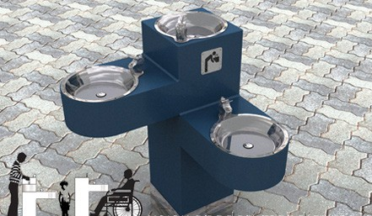
- Wymiary i przestrzeń dla podejścia i użycia – odpowiednie wymiary i przestrzeń dla każdego, bez dodatkowych warunków (metro w Warszawie jest dobrym przykładem – są tam windy, schody ruchome, bramki wąskie i szerokie, toalety w których zmieści się nawet osoba na wózku elektrycznym).

Rysunek 13: Umywalki na różnych wysokościach
- Percepcja równości – nikt nie może odczuwać, że dana rzecz jest tylko dostępna dla „wybranej” grupy.

Stosowanie filozofii projektowania uniwersalnego w naszych działaniach nie jest trudne. Nie zawsze wymaga ponoszenia dodatkowego wysiłku lub nakładów finansowych. Może natomiast uczynić nasze działania bardziej dostępnymi.

Dokument WCAG 2.1 20
Wytyczne WCAG 2.1 zostały opracowane zgodnie
z procedurami Konsorcjum W3C, we współpracy z osobami indywidualnymi oraz różnymi organizacjami z całego świata.
Celem było stworzenie wspólnego standardu dostępności treści internetowych, który spełniałby oczekiwania użytkowników, firm czy administracji państwowej w różnych krajach.

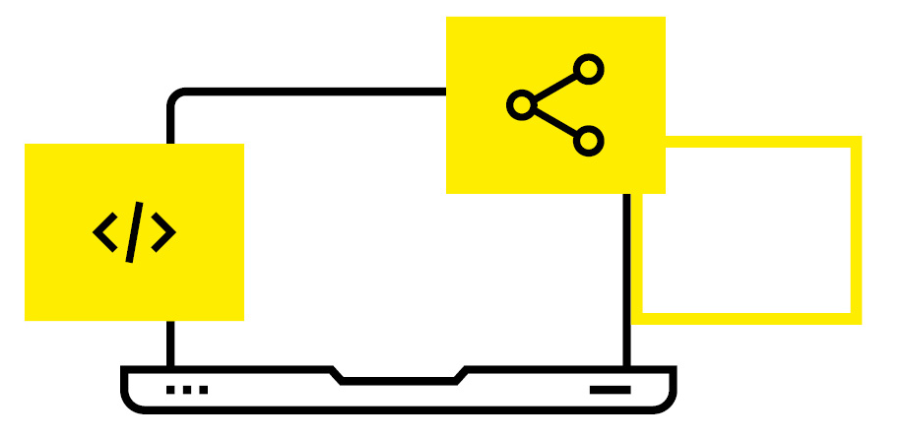
Konsorcjum W3C – (World Wide Web Consortium) to organizacja, która zajmuje się ustanawianiem standardów pisania i przesyłu stron WWW. Została
założona 1 października 1994 roku przez Tima Berners- Lee, twórcę WWW oraz autora pierwszej przeglądarki internetowej i serwera WWW. (źródło: Wikipedia)

Ważne adresy WWW:
Oryginalny dokument WCAG: https://www.w3.org/TR/WCAG21/ Polskie tłumaczenie dokumentu WCAG: http://wcag21.fdc.org.pl/
Strony ze wskazówkami dotyczącymi wdrażania: www.informaton.pl www.dostepnestrony.pl

Struktura WCAG 2.1
Standard WCAG 2.1 to obszerny i skomplikowany dokument.

Wszystkie wskazówki – dla porządku – ułożone zostały w czterech grupach tematycznych nazwanych zasadami (principle).
W strukturze WCAG 2.1 są one na samej górze i obejmują:
- Postrzegalność
- Funkcjonalność 21
- Zrozumiałość
- Rzetelność

Zasady zostały podzielone na poszczególne wytyczne:

- Postrzegalność
Wytyczna 1.1. Alternatywa tekstowa Wytyczna 1.2. Multimedia
Wytyczna 1.3. Możliwość adaptacji Wytyczna 1.4. Rozróżnialność

- Funkcjonalność
Wytyczna 2.1. Dostępność z klawiatury Wytyczna 2.2. Wystarczający czas Wytyczna 2.3. Ataki padaczki Wytyczna 2.4. Możliwość nawigacji Wytyczna 2.5. Metody obsługi

- Zrozumiałość
Wytyczna 3.1. Możliwość odczytania Wytyczna 3.2. Przewidywalność
Wytyczna 3.3. Pomoc przy wprowadzaniu informacji
- Solidność
Wytyczna 4.1. Kompatybilność

- Zgodność
  - Interpretacja wymagań normatywnych
  - Wymogi dotyczące zgodności
    - Poziom zgodności
    - Całe strony
    - Całe procesy
    - Tylko obsługiwane sposoby korzystania 22
z technologii
    - Bez zakłóceń
  - Oświadczenie o zgodności (opcjonalne)
    - Wymagane elementy oświadczenia o zgodności
    - Opcjonalne składniki oświadczenia o zgodności
  - Oświadczenie o częściowej zgodności – treść umieszczana przez dostawców zewnętrznych
  - Oświadczenie częściowej zgodności – język.
Wyjaśnienia pojęć dla laików znajdują się na str. 40 w www.artykul6.spoldzielniafado.pl

Poprawne przygotowywanie treści

Edycja w WORD

Wstęp
Pliki napisane w programach Microsoft Word i podobnych edytorach tekstowych (np. Writer pakietu biurowego Libre Office lub Open Office) to bardzo popularny sposób tworzenia dokumentów.

Autorzy tekstów cenią sobie możliwość dowolnego formatowania tekstu.
Dokumenty tekstowe z rozszerzeniem *.doc lub *.docx mogą być zupełnie dostępne dla osób z wszelkimi
niepełnosprawnościami. W tym celu należy trzymać się kilku prostych zasad.

Po pierwsze należy zachować pewną strukturę dokumentu. Struktura dokumentu jest bardzo ważna dla osób niewidomych oraz dla osób z niepełnosprawnością manualną, ponieważ umożliwia łatwe nawigowanie po dokumencie.
23
Dokument z zachowaniem struktury ułatwia poznanie treści bez konieczności czytania całości.

Nadanie dokumentowi struktury polega na:
- opisaniu dokumentu we „właściwościach dokumentu”,
- dzieleniu dokumentu na części i zatytułowaniu każdej części nagłówkiem,
- tworzeniu spisu treści.

W dokumencie istnieją dodatkowe elementy, które powinny być prawidłowo przygotowane:

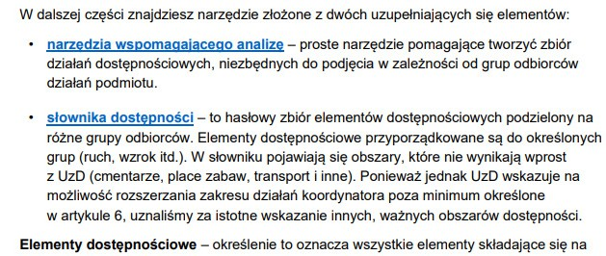
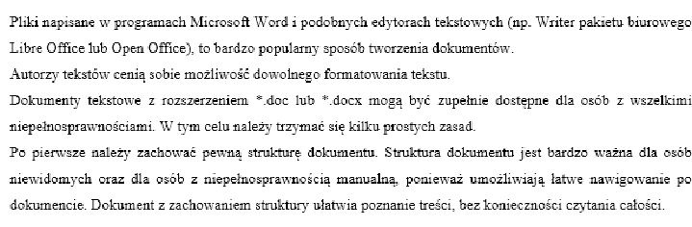
  - czcionka powinna być bezszeryfowa (np. Arial, Calibri),
  - wielkość czcionki powinna być co najmniej 12 pkt.,
  - powinien być odstęp między akapitami (interlinia 1,5; akapit 12).
  - tekst powinien być wyrównany do lewej,
  - wszystkie elementy graficzne, które zawierają jakąś informację, jak zdjęcia, wykresy, powinny mieć tekst alternatywny,
  - tabele powinny służyć tylko do prezentacji danych tabelarycznych oraz posiadać wiersz nagłówkowy lub kolumnę nagłówkową,
  - wymienianie elementów powinno mieć formę listy numerowanej lub wypunktowanej, a nie graficznych zastępników list,
  - kolor nie może być jedynym sposobem przekazywania treści,
  - dokument powinien mieć wysoki kontrast tekstu do tła,
  - odnośniki, ich treść powinna być zrozumiała, nie należy używać odnośników o treści niezrozumiałej, typu adresy do filmów na Youtube.
Oto przykład niedostępnego formatowania::

24
Oto przykład dostępnego formatowania:

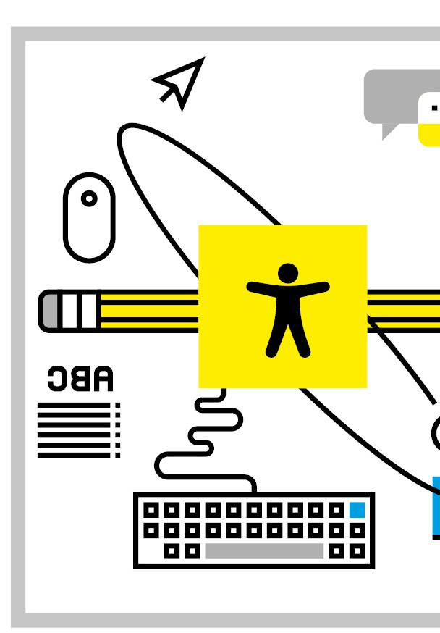
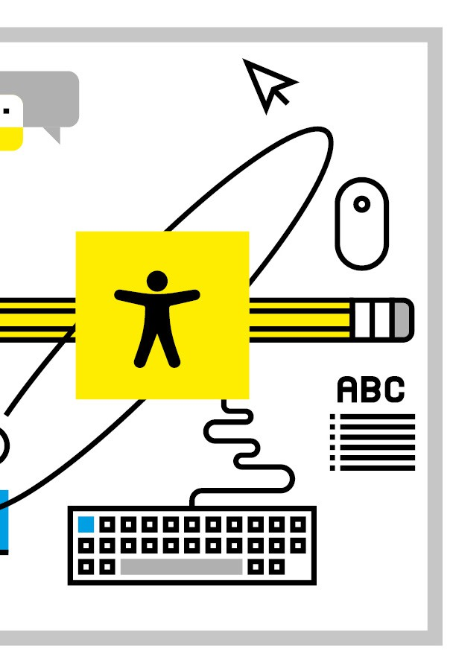
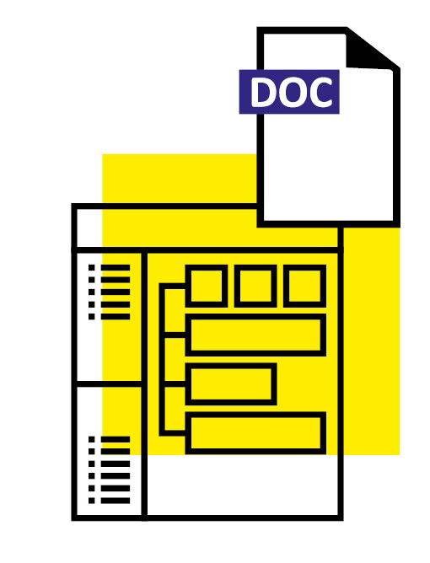
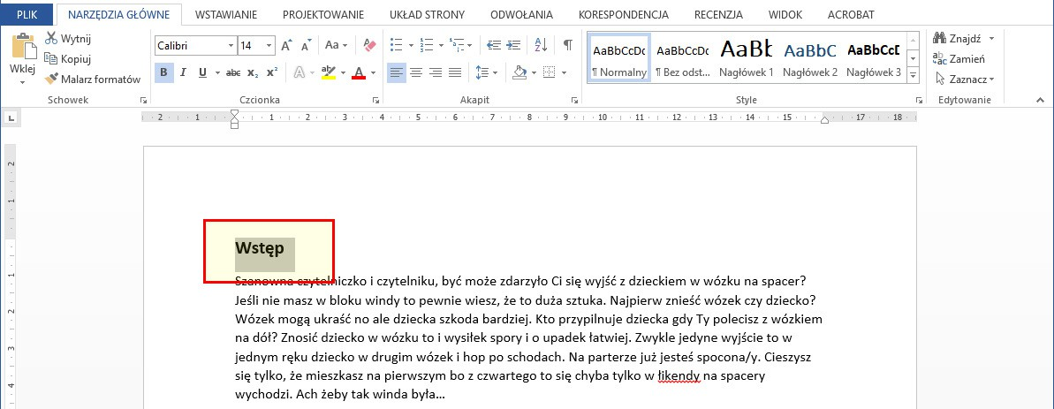
Nagłówki

Cele stosowania nagłówków
Nagłówki ułatwiają nawigację po dokumencie osobom
z niepełnosprawnością wzroku, intelektualną oraz osobom mającym problemy z obsługą myszki lub klawiatury.

Stosowanie stylu nagłówka
Wpisz tekst nagłówka, a następnie go zaznacz. 25

Na karcie Narzędzia główne w grupie Style kliknij odpowiedni

styl nagłówka. Jeśli odpowiedni styl nie jest widoczny, kliknij przycisk więcej, aby rozwinąć galerię Szybkich stylów.

Po otwarciu okna dialogowego Style przy wybranym stylu rozwiń menu w celu wybrania opcji Modyfikuj.

26

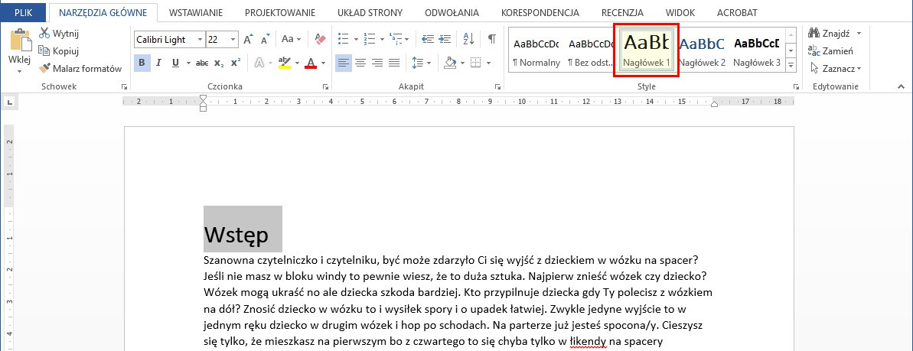
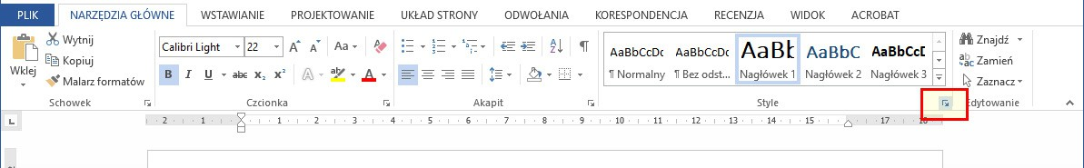
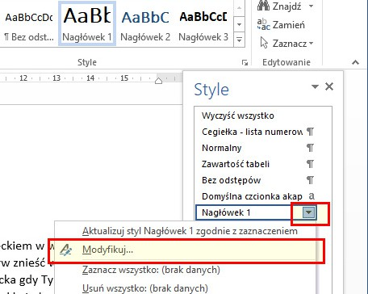
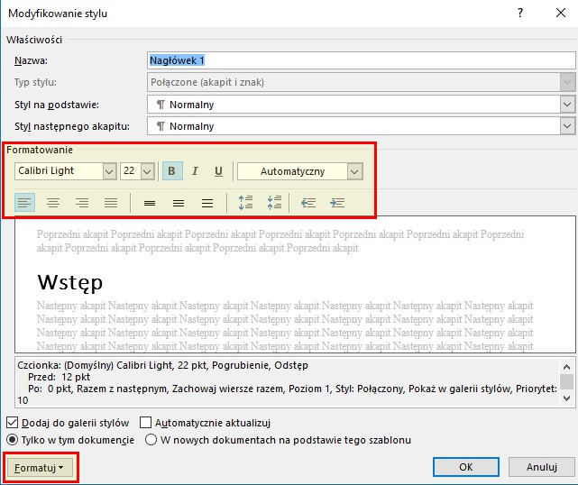
Uwaga: Istnieje możliwość sprawdzenia, jak będzie wyglądać zaznaczony tekst po zastosowaniu określonego stylu. W tym celu przesuń wskaźnik na styl, którego podgląd ma zostać wyświetlony.

Dostosowywanie stylu nagłówka
W karcie Narzędzia główne w grupie Style kliknnij na przycisk rozwinięcia, który umożliwi otwarcie okna dialogowego Style.
Pojawia się okno dialogowe, które umożliwi wybór czcionki i jej wielkość.
Gdy istnieje konieczność użycia zaawansowanych parametrów, np. akapit, obramowanie, tabulator czy numerowane należy wybrać opcję Formatuj.

Automatyczny spis treści

Cele stosowania automatycznego spisu treści
Spis treści ułatwia nawigację po dokumencie osobom
z niepełnosprawnością wzroku, intelektualną oraz osobom mającym problemy z obsługą myszki lub klawiatury.

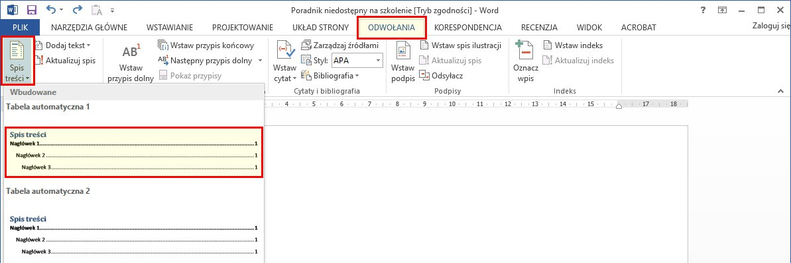
Autorom publikacji nagłówki ułatwiają tworzenie automatycznego numerowania oraz wstawiania numerów stron.

Dodawanie spisu treści
Program Word używa nagłówków dokumentu do utworzenia automatycznego spisu treści, który można aktualizować po zmianie kolejności, poziomu lub tekstu nagłówka.

Kliknij miejsce, w którym chcesz wstawić spis treści – na początku dokumentu.

Kliknij pozycję Odwołania, Spis treści, a następnie wybierz z listy styl Tabela automatyczna.

Uwaga: Jeśli użyjesz stylu Tabela ręczna, program Word nie
użyje nagłówków do utworzenia spisu treści i automatyczne 27
aktualizowanie spisu nie będzie możliwe. Zamiast tego
program Word zastosuje tekst zastępczy, tworzący strukturę spisu treści, w którym trzeba będzie ręcznie wprowadzić poszczególne wpisy.

Opcje spisu treści są wyświetlane na karcie Odwołania.

Jeśli chcesz, możesz sformatować lub dostosować spis treści.
Możesz na przykład zmienić liczbę poziomów nagłówków
i czcionkę oraz wyświetlić lub ukryć linie kropkowane między wpisami a numerami stron.

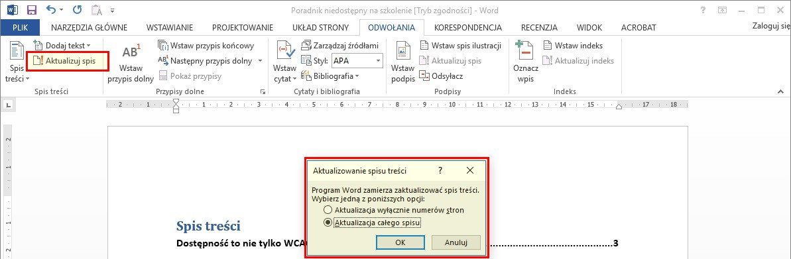
Aktualizowanie spisu treści
Jeśli spis treści utworzono ręcznie (to znaczy, jeśli nie utworzono go automatycznie na podstawie nagłówków), program Word nie będzie mógł go zaktualizować. Będzie konieczne ręczne wprowadzenie zmian w spisie treści.

Aby zaktualizować spis treści utworzony automatycznie ze stylów nagłówków, kliknij pozycję Odwołania > Aktualizuj spis.

Jeśli chcesz zaktualizować numery stron i tekst, możesz skorzystać z opcji Aktualizacja wyłącznie numerów stron lub Aktualizacja całego spisu. Zalecane jest użycie opcji Aktualizacja całego spisu.

Elementy graficzne

Problemy występujące przy elementach graficznych
Jedno z najważniejszych wyzwań w dostępności dokumentów stanowi prawidłowe użycie tekstu alternatywnego. Tekst alternatywny jest to tekst, który pojawia się zamiast innego elementu, najczęściej ilustracji, zdjęcia lub wykresu.

Poniżej wymieniono cele użycia tekstu alternatywnego:
- wspomaganie odbioru przez osoby z niepełnosprawnością 28
wzroku – zaś treść w postaci tekstu alternatywnego zostaje
odczytana przez czytniki ekranu, np. NVDA, JAWS.
- wspomaganie użytkowników, którzy wyłączyli obrazki
w przeglądarce. Kiedyś przyczyną takiego wyłączania były wolne połączenia z Internetem, np. za pomocą telefonu komórkowego, gdy płacono za ilość przesyłanych danych. Strona z wieloma obrazkami może „ważyć” 500 kB, co znacznie zwiększa koszty użytkownika mobilnego Internetu.
- wspomaganie użytkowników nielicznych już dziś przeglądarek tekstowych, np. Lynx i Links.

- wspomaganie osób korzystających z czytników RSS.
- umożliwienie wyszukiwania treści obrazkowych przez wyszukiwarki internetowe, np. Google..

Tekst alternatywny ma „przezroczysty” charakter – nie jest widoczny podczas normalnego korzystania ze strony, tj. przez widzącą osobę, która nie wyłącza obrazków.

W sytuacji, gdy dana grafika nie posiada tekstu alternatywnego, osoba niewidoma usłyszy słowo „grafika” i samą nazwę pliku z ilustracją.

Tekst alternatywny ma przede wszystkim pomóc korzystać ze strony osobie, która nie może obejrzeć grafiki. Co byśmy tej osobie opowiedzieli, gdyby przyszło nam czytać dla niej tę stronę?

Najłatwiej jest w sytuacji, gdy ilustracja zawiera już jakiś tekst.
Wtedy najczęściej można po prostu ten tekst powtórzyć w tekście alternatywnym.
Gdy ilustracja nie zawiera tekstu, należy pamiętać o dwóch zasadach: informujemy, co jest widoczne na obrazku lub co opisuje, ewentualnie opisujemy funkcję tego obrazka. Nie piszemy jednak, że to jest obraz. Krótki opis: „Zdjęcie” nic nie powie osobie niewidomej. Musimy napisać, jaka jest zawartość takiego zdjęcia: „Premier i minister podczas konferencji prasowej”.

Tekst alternatywny powinien być krótki – do 250 znaków. Im krócej, tym lepiej – pamiętajmy, że osoba niewidoma musi tych wszystkich informacji wysłuchać, co zabiera jej czas.
29

W przypadku skomplikowanych ilustracji, np. wykresów lub infografik w tekście alternatywnym podsumowuje zawartość grafiki: „Zachorowania na ptasią grypę wśród mieszkańców Polski”, albo „Zyski i straty w firmie w 2017 roku”. Taki opis niestety nie wystarczy, bo osoba niewidoma wie, o czym jest wykres, ale nadal nie zna jego treści. Najlepiej opis zawartości takiego wykresu umieścić pod wykresem. To oczywiście
nie oznacza, że musimy podawać wszystkie dane liczbowe.
Wystarczy streszczenie i opis trendów. Ten opis ułatwia nie

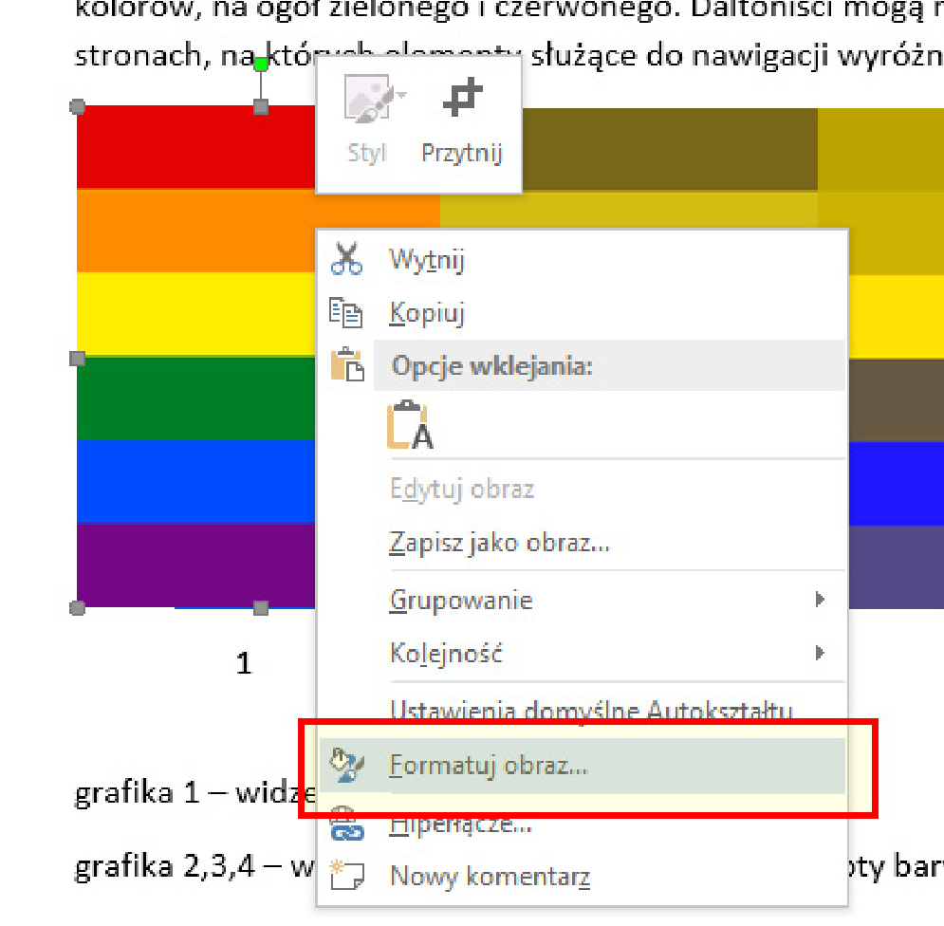
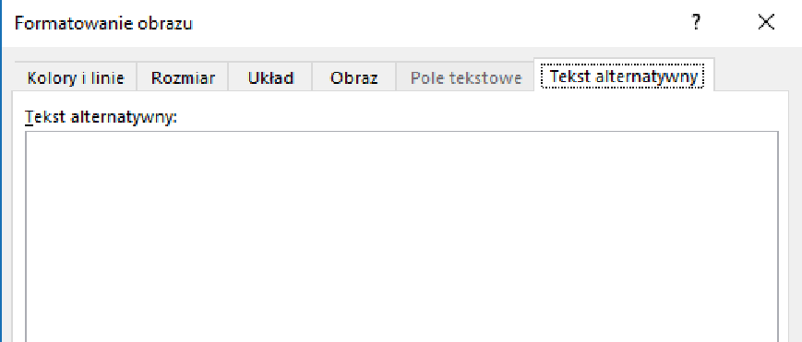
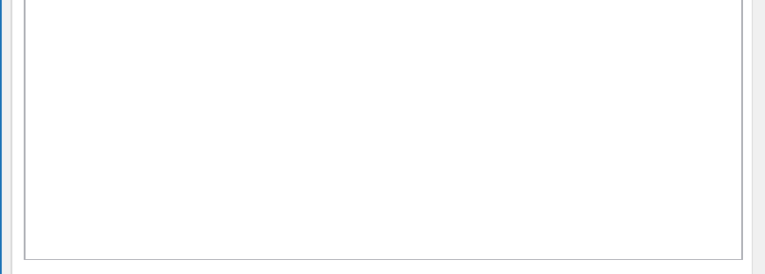
tylko osobom z niepełnosprawnością wzroku, ale również osobom, które mają problem z interpretacją wykresów.
Dodawanie tekstu alternatywnego Wykonaj jedną z następujących czynności: w przypadku kształtu,
obrazu, wykresu, grafiki SmartArt (może to
być też inny obiekt) kliknij obiekt prawym przyciskiem myszy, kliknij pozycję Formatuj obiekt, Formatuj obraz, Formatuj obszar wykresu lub inną,
a następnie kliknij pozycję
Tekst alternatywny.

Uwaga: Okienko, w którym klikasz pozycję Tekst alternatywny, jest dynamiczne, a tytuł i listy zmieniają się zależnie od klikniętego obiektu.
Aby dodać tekst alternatywny do całej grafiki SmartArt
lub wykresu, kliknij obramowanie grafiki SmartArt lub wykresu, a nie jeden wybrany kształt czy element.
W polu Opis wprowadź wyjaśnienie dotyczące kształtu, obrazu, wykresu, tabeli, grafiki SmartArt lub innego obiektu. To pole zawsze powinno być wypełnione.
30

Porada: Jeśli nie chcesz używać tekstu alternatywnego, usuń tekst z pól Tytuł i Opis dotyczących tekstu alternatywnego albo nie wypełniaj tych pól. To dotyczy grafik typowo dekoracyjnych, które nie posiadają istotnej informacji.
W razie potrzeby wprowadź krótkie podsumowanie w polu Tytuł. To pole powinno być wypełnione tylko wtedy, gdy
w polu Opis jest wprowadzane szczegółowe lub długie wyjaśnienie.

Uwaga: Jeśli wykres lub tabela nie są złożone, wystarczy wprowadzić tekst w polu Opis. Jeśli mają złożoną zawartość, którą należy opisać, należy opisać w dokumencie ten wykres, a nie jako tekst alternatywny. Ułatwi to rozumienie osobom nie tylko niewidomym, ale również osobom, które mają problem
z interpretacją wykresu lub tabeli.

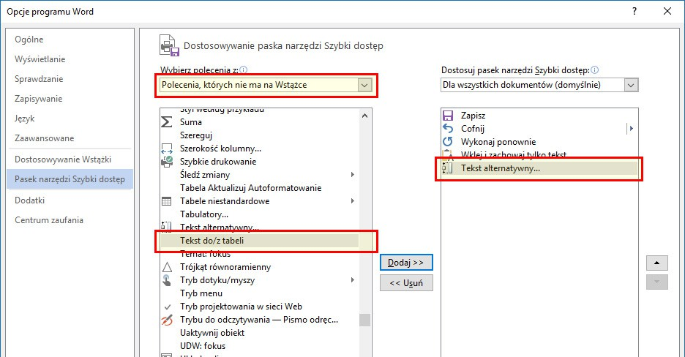
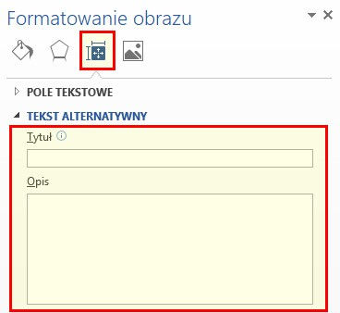
Zapewnianie łatwej dostępności polecenia Tekst alternatywny
Jeśli często dodajesz tekst alternatywny do kształtów, obrazów, wykresów, tabel, grafik SmartArt lub innych obiektów, możesz dodać polecenie Tekst alternatywny do paska narzędzi Szybki dostęp, aby utworzyć do niego skrót. W lewym górnym rogu ekranu nad Wstążką kliknij pozycję
Dostosuj pasek narzędzi Szybki dostęp. Kliknij pozycję Więcej poleceń, a następnie w obszarze Wybierz polecenia
z kliknij pozycję Polecenia, których nie ma na Wstążce.

Kliknij pozycję Tekst alternatywny, a następnie kliknij pozycję
Dodaj.

31
Aby użyć polecenia Tekst alternatywny na pasku narzędzi Szybki dostęp, wybierz kształt, obraz, wykres, tabelę, grafikę SmartArt lub inny obiekt przed kliknięciem przycisku paska narzędzi, a następnie dodaj tekst alternatywny.

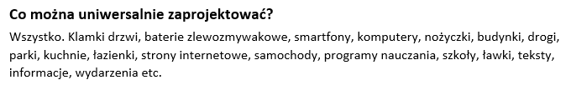
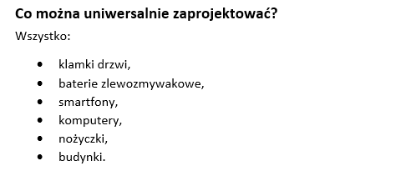
Lista numerowana lub wypunktowana

Cele stosowania list numerowanych lub wypunktowanych
Wszelkie wykazy w tekście warto umieścić w formie listy numerowanej lub wypunktowanej. Program czytający treść dokumentu od razu rozpoznaje listy i osoba niewidoma może bezpośrednio do nich przeskoczyć. Jednak nie powinno się robić zbyt rozbudowanych zagnieżdżanych list. Zaleca się, aby nie przekraczać trzeciego poziomu zagnieżdżenia. Zbyt
rozbudowane, wielopoziomowe listy są trudne do wyobrażenia
przez osoby niewidome.

Takie listy też są ułatwieniem dla osób mające problemy w czytaniu. Taka lista umożliwia łatwiejszą analizę treści (liczba elementów).
Oto przykład wykazu z elementami wymienionymi po przecinku:
Oto przykład wykazu z użyciem listy wypunktowanej.

32

Dodawanie punktorów lub numerowania do listy
Zaznacz elementy, do których chcesz dodać punktory lub numery.

Na karcie Narzędzia główne w grupie Akapit kliknij przycisk
Punktory lub Numerowanie.
- Punktory
- Numerowanie

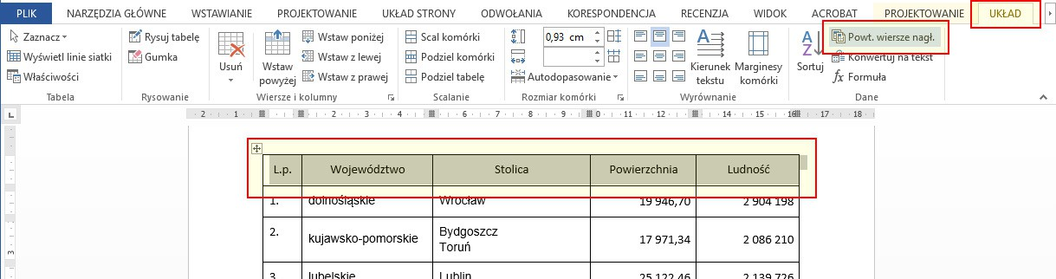

Uwaga: Poszczególne style punktorów i formaty numerowania można znaleźć, klikając strzałkę obok przycisku Punktory lub Numerowanie.

Tabele

Problemy występujące przy tabelach
Tabele w dokumentach są wykorzystywane do dwóch celów: przedstawiania danych tabelarycznych i tworzenia układu strony. Pierwsze zastosowanie jest podstawowe i tabele do tego powinny być przede wszystkim używane.
Nie jest zalecane wykorzystywanie tabel do tworzenia układu strony, ponieważ czytniki ekranu źle interpretują takie tabele. Układ tabelaryczny sprawia najwięcej kłopotów użytkownikom niewidomym, którzy odczytują jej zawartość
w sposób liniowy, przechodząc po kolei przez komórki od lewej do prawej w kolejnych wierszach od góry do dołu.
Dlatego, przygotowując tabelę z danymi, należy stosować kilka zasad: tabela powinna być jednorodna, to znaczy powinna mieć równą liczbę komórek w każdym wierszu i kolumnie.
Taka tabela również powinna mieć układ pionowy, a nie poziomy ze względu na kolejność czytania takiej tabeli przez czytniki ekranu.

Dodatkowo tabela w dokumencie powinna mieć w pierwszym wierszu oznaczenie „Powtórz wiersz nagłówka”, w celu:
33
- łatwiejszej interpretacji kolumn osobom z niepełnosprawnością wzroku,
- wygodnej edycji dokumentu przez autora dokumentu
(w przypadku tabel z wieloma wierszami – na każdej nowej stronie będzie powtarzał wiersz z nazwami kolumn.

Powtarzanie nagłówka tabeli na kolejnych stronach
Jeśli w dokumencie występuje bardzo długa tabela, zostanie podzielona na kilka stron. Można dostosować tabelę tak, aby jej nagłówki były wyświetlane na każdej stronie.

Powtórzone nagłówki tabeli są widoczne tylko w widoku układu wydruku lub w wydrukowanym dokumencie.
Zaznacz wiersz lub wiersze nagłówka, które mają być wyświetlane na każdej stronie. Zaznaczenie musi obejmować pierwszy wiersz tabeli. Można wykonać na dwa sposoby:
- W obszarze Narzędzia tabel na karcie Układ w grupie Dane kliknij pozycję Powt. wiersze nagł.
Uwagi: Jeśli zmienisz nagłówek tabeli na pierwszej stronie, nagłówek zmieni się również na wszystkich pozostałych stronach. Nagłówek tabeli można zmodyfikować tylko na pierwszej stronie – wiersze nagłówka na kolejnych stronach są zablokowane.

34

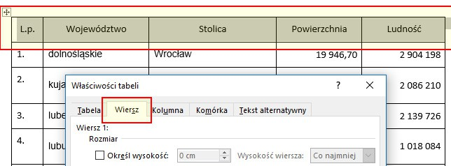
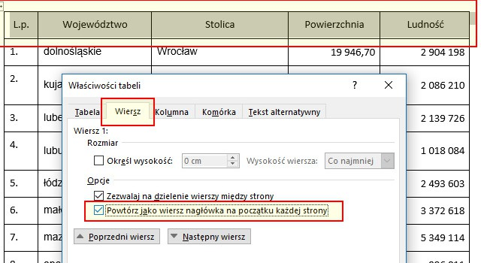
- W tabeli kliknij prawym przyciskiem myszy wiersz, który ma być powtarzany, a następnie kliknij polecenie Właściwości tabeli.
W oknie dialogowym Właściwości tabeli na karcie Wiersz zaznacz pole wyboru Powtórz jako wiersz nagłówka na początku każdej strony.

Jeśli podział strony jest ustawiany automatycznie, program Word automatycznie powtórzy nagłówki tabeli na nowych stronach. Nagłówki nie będą jednak powtarzane, jeśli podziały stron zostały wstawione ręcznie.

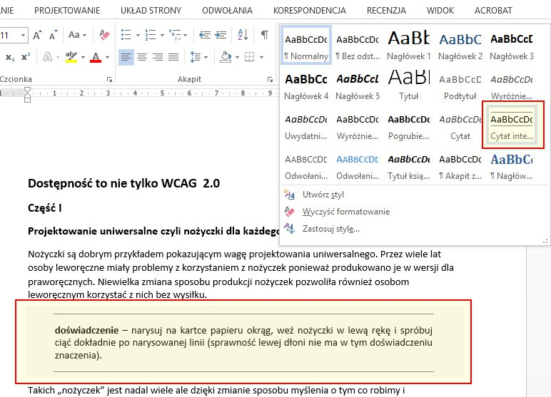
Wyróżnianie fragmentów tekstu

Problemy występujące przy wyróżnianiu fragmentów tekstu
Cytaty
Cytat łatwo oznaczyć w taki sposób, by był dostępny dla każdego, ze szczególnym uwzględnieniem osób niepełnosprawnych. Dla użytkowników niewidomych, wiedza o tym, czy dany fragment tekstu jest cytatem, czy też nie, może być kluczem do zrozumienia tekstu. Zalecane jest zaznaczanie fragmentów poprzez zmianę stylu z wykorzystaniem zmian marginesów lub dodanie obramowania.

Jak nie oznaczać cytatów?
W praktyce cytaty są najczęściej blokami tekstu, wyświetlanego kursywą lub innym kolorem. Nie jest jednak to wystarczające oznaczenie cytatu. Co więcej, w przypadku dłuższych fragmentów tekstu, tak oznaczony cytat jest nieczytelny dla dyslektyków!

Dodawanie wyróżniania fragmentów tekstu
Wpisz tekst cytatu bądź uwagi, a następnie go zaznacz.
Na karcie Narzędzia główne w grupie Style kliknij odpowiedni styl Cytat intensywny. Jeśli odpowiedni styl nie jest widoczny, kliknij przycisk więcej, aby rozwinąć galerię Szybkich stylów.

35

Istnieje możliwość sprawdzenia, jak będzie wyglądać zaznaczony tekst po zastosowaniu określonego stylu. W tym celu należy przesunąć wskaźnik na styl, którego podgląd ma zostać wyświetlony.


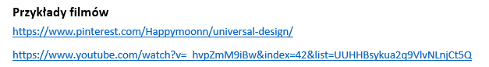
Hiperłącza

Cel tworzenia hiperłącza
Hiperłącze, nazywane również linkiem, jest jednym
z najważniejszych elementów na stronie internetowej, a także w dokumentach. Dzięki łączom strony są hipertekstowe
i pozwalają na wygodne poruszanie się w sieci oraz w obrębie dokumentu. Dlatego tak ważne jest tworzenie ich w sposób możliwie dostępny.

Jeżeli łącze jest stworzone za pomocą obrazka (łącze graficzne), to należy stosować rozwiązania opisane w rozdziale poświęconym elementom graficznym, czyli przede wszystkim umieszczenie tekstu alternatywnego.
W wypadku łączy tekstowych warto pamiętać o kilku prostych zasadach:
- treść tekstu, na który klika użytkownik powinna wyraźnie określać, jaki będzie efekt kliknięcia lub wybory tej opcji za pomocą klawiatury, czyli dokąd go doprowadzi;
- tekst będący łączem powinien być wyraźnie wyróżniony spośród reszty tekstu na przykład przez podkreślenie, pogrubienie, inny kolor itp., przy czym należy pamiętać, by nie wyróżniać go wyłącznie kolorem;
- tekst łącza powinien być zrozumiały także wówczas, gdy 36
zostanie wyrwany z kontekstu i dlatego należy unikać
stosowania łączy typu „kliknij” lub „tutaj”, a także znaków nietekstowych, na przykład „>>”. Przy takim rozwiązaniu trudno będzie się zorientować o celu hiperłącza.
Poniżej przedstawiono źle zaprojektowanych hiperłączy, ponieważ brakuje informacji o celu hiperłączy.

Dostępne hiperłącza w wersji elektronicznej:

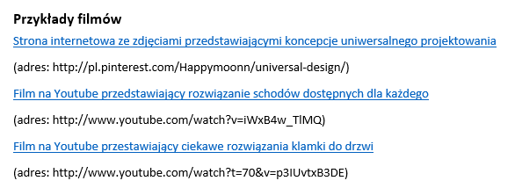
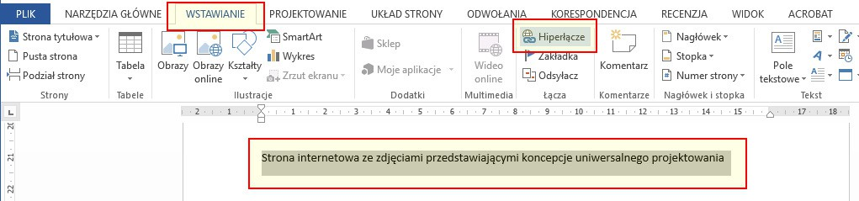
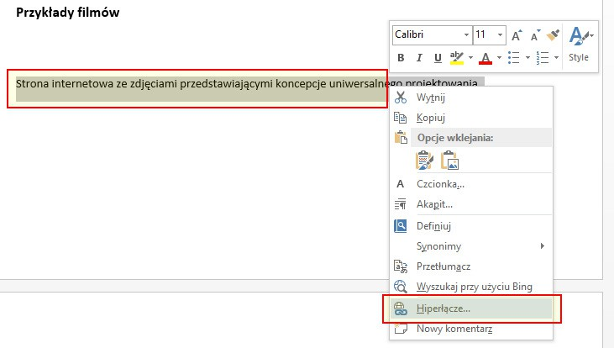
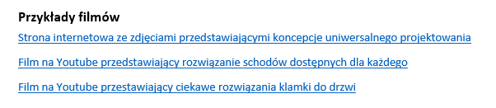

Dostępne hiperłącza w wersji elektronicznej z możliwością drukowania tego dokumentu:

Tworzenie hiperlinku do lokalizacji w sieci Web
Zaznacz tekst lub obraz, który ma być wyświetlany jako hiperlink.

Na karcie Wstawianie kliknij przycisk Hiperlink.
Możesz również kliknąć prawym przyciskiem myszy tekst lub obraz, a następnie w menu skrótów kliknąć polecenie Hiperlink.

37

W oknie dialogowym Wstawianie hiperlinku w polu Adres
wpisz lub wklej link.

Przypisy

Uwagi przy stosowaniu przypisów
W miarę możliwości należy unikać przypisów dolnych. Niektóre czytniki ekranowe w złej kolejności czytają przypisy (czasami czyta po dojściu do końca strony, a powinien czytać zaraz
w momencie wystąpienia oznaczenia przypisu).

Dodawanie przypisu dolnego
W programie Word zostanie wstawiony znacznik odwołania 38
w tekście oraz dodany przypis dolny u dołu strony. Kliknij miejsce, w którym chcesz dodać przypis dolny. Kliknij pozycję Odwołania > Wstaw przypis dolny.
Wpisz tekst przypisu dolnego.

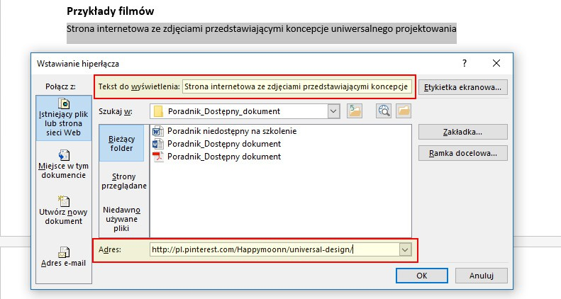
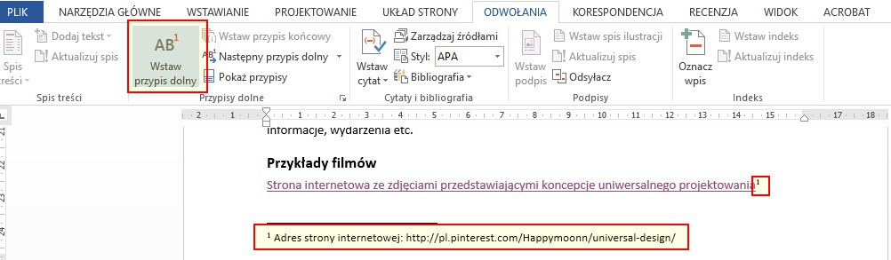
Jeśli pole Adres nie jest widoczne, upewnij się, że w obszarze Połącz z jest wybrana opcja Istniejący plik lub strona sieci Web.

Porada: Aby wstawić przypis dolny, możesz również nacisnąć klawisze Ctrl+Alt+F.

Porada: Aby powrócić do odpowiedniego miejsca
w dokumencie, kliknij dwukrotnie znacznik przypisu dolnego.

Narzędzia wspomagające pisanie
Poniżej przedstawiono narzędzia, które umożliwiają sprawdzenie zrozumiałość treści w zależności od wykształcenia danej osoby. Wiele dokumentów elektronicznych (strony internetowe, dokumenty w formatach DOC oraz PDF) opublikowanych przez instytucje są często
za trudne dla osoby z wykształceniem zawodowym. Często dokumenty są zrozumiałe tylko dla osób na poziomie studiów doktoranckich!
www.logios.pl
Narzędzie sprawdzające tzw. indeks FOG (indeks mglistości tekstu). Wynik prezentowany przez narzędzie pokazuje liczbę lat edukacji językowej niezbędnej do pełnego zrozumienia tekstu. Na przykład indeks FOG gazety Fakt to średnio 7, tygodnika Polityka 12 a tekstów prawniczych średnio 20.

www.jasnopis.pl
Narzędzie stworzone przez badaczy z dziedzin lingwistyki,
psycholingwistyki i informatyki Szkoły Wyższej Psychologii 39
Społecznej w Warszawie. W odróżnieniu od logios.pl
jasnopis.pl analizuje tekst wskazując jego trudne fragmenty. Dodatkowo aplikacja podpowiada, jak zmienić tekst, by był bardziej zrozumiały.
Poradnik „Komunikacja pisemna – rekomendacje” Bardzo dobry poradnik wydany przez Kancelarię Prezesa
Rady Ministrów, a skierowany do pracowników administracji publicznej. Znajdziecie w nim wiele cennych wskazówek, jak pisać zrozumiale.

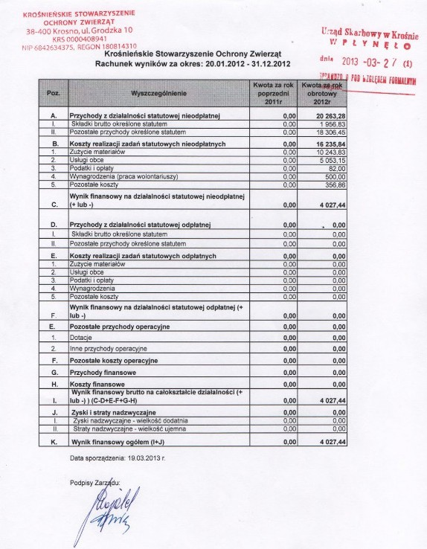
Dokumenty w formacie PDF
Bardzo popularnym formatem zapisu dokumentu jest PDF (Portable Format File).
Podstawowym powodem używania formatu PDF jest fakt, że pliki zachowują dokładnie taki sam wygląd niezależnie od użytej plaftormy.

Najczęściej popełniane błędy związane z publikacją PDF:
- publikacja skanów dokumentów,
- publikacja plików w wersji przygotowanej do druku (z czcionkami zamienionymi na krzywe),
- publikacja dokumentów bez prawidłowo ustawionych znaczników.

Wszystkie te błędy powodują, że pliki PDF są całkowicie niedostępne dla czytników ekranu.

Prawidłowo przygotowany plik tekstowy (zgodnie z zasadami opisanymi w poprzednim rozdziale) może być zapisany do pliku PDF i zachowa swoje właściwości.
Rysunek 14:
Zeskanowany dokument
i zapisany w PDF

40

Skan dokumentu nie ma żadnej mocy prawnej –
jest w postępowaniu dowodowym tak samo nieużyteczny jak ksero oryginalnego dokumentu.

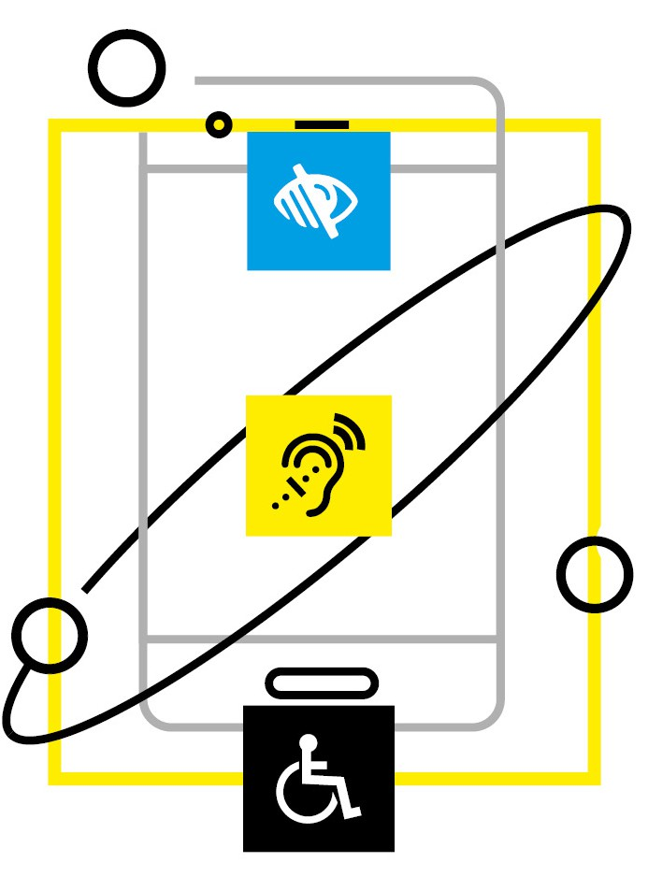
Narzędzia do weryfikacji dostępności

Dodatki – narzędzia do weryfikacji stron
Poniżej znajdą Państwo kilka podstawowych narzędzi pozwalających dokonać autoanalizy własnej strony internetowej pod kątem zgodności z WCAG 2.1.
41
Przeprowadzając regularne testy możemy zapewnić naszej stronie wysoki poziom dostępności.

Instalacja dodatków:
- WAVE Web Accessibility Evaluation Toolbar – dodatek do przeglądarki Mozilla https://addons.mozilla.org/pl/firefox/addon/wave-toolbar/
- WCAG Contrast checker https://addons.mozilla.org/pl/firefox/addon/wcag-contrast- checker/

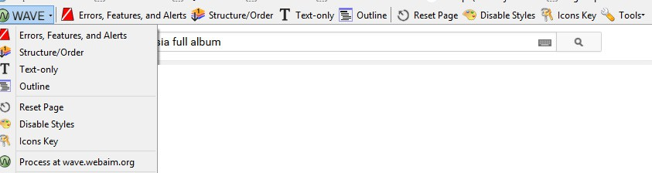
WAVE – objaśnienie funkcji dodatku

Zastosowanie kolejnych funkcji dodatku WAVE:

- Errors, Features and Alerts – najważniejsza funkcja dodatku WAVE. Po jej uruchomieniu na stronie wyświetla się informacja o znalezionych błędach, cechach i ostrzeżeniach.
Taka informacja jest podstawą do wprowadzania zmian w kodzie strony. Błędy (oznaczone kolorem czerwonym) należy bezwzględnie usunąć. Ostrzeżenia (kolor żółty)
i cechy (kolor zielony i niebieski) należy przeanalizować i wprowadzić zmiany jeśli jest to konieczne.
- Struktura/kolejność – funkcja wyświetlająca strukturę
i kolejność czytania strony przez oprogramowanie wspomagające. Funkcja ułatwia szybkie sprawdzenie, czy układ strony jest konsekwentny i logiczny.
- Tylko tekst – funkcja wyświetla wyłącznie elementy tekstowe strony (wraz z zawartością znaczników ALT). Pozwala zobaczyć to, co będzie czytał program asystujący (screen reader).
42
- Szkic – funkcja wyświetla
wyłącznie nagłówki strony. Pozwala w łatwy sposób zobaczyć, czy struktura i kolejność
nagłówków jest logiczna i poprawna.

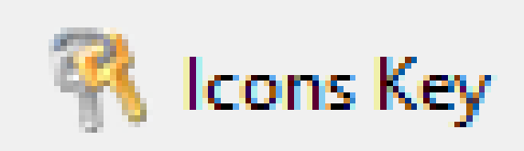
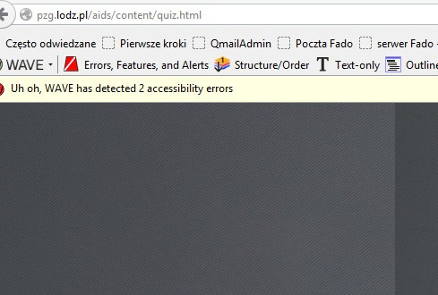
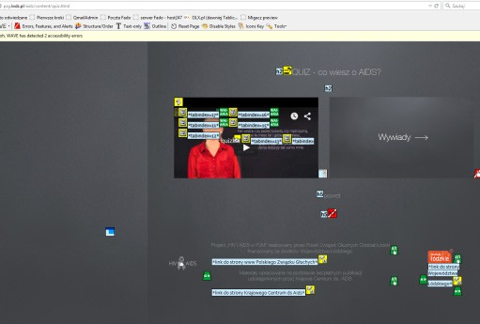
  - Resetowanie strony – funkcja odświeża stronę i usuwa komunikaty dodatku WAVE.
  - Usuwanie stylów – funkcja wyłącza arkusze stylów (css) wyświetlając stronę jako czysty HTML. Niektóre osoby (np. niewidome) mają ustawione automatyczne wyłączanie arkuszy stylów. Użycie tej funkcji pozwala sprawdzić, czy strona zachowuje się normalnie bez arkusza stylu.
  - Zbiór ikon dodatku WAVE wraz z ich wyjaśnieniem i sugestią
działań do podjęcia. Strona w języku angielskim. Pozwala zrozumieć znaczenie wszystkich komunikatów generowanych przez WAVE.
  - Narzędzia dodatku WAVE – ustawienia, pomoc, strona autorów dodatku.

WAVE – korzystanie z dodatku
Po otwarciu strony uruchamiamy funkcję Errors, Features and Alerts.
Dodatek wyświetla kolorowe ikony przy różnych elementach strony. Ponadto w górnej części okna wyświetla zbiorczy komunikat o występowaniu błędów:

43

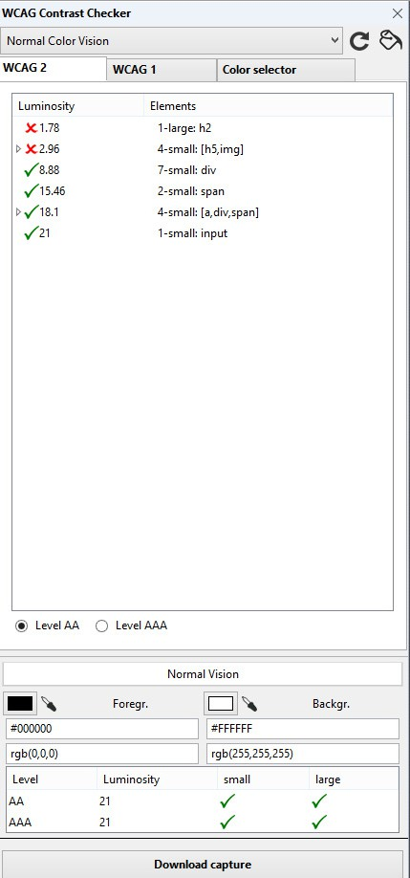
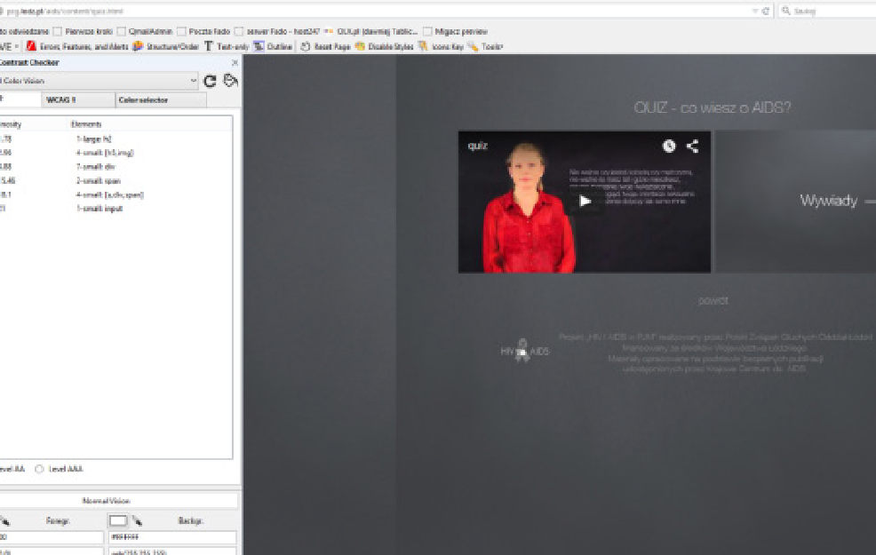
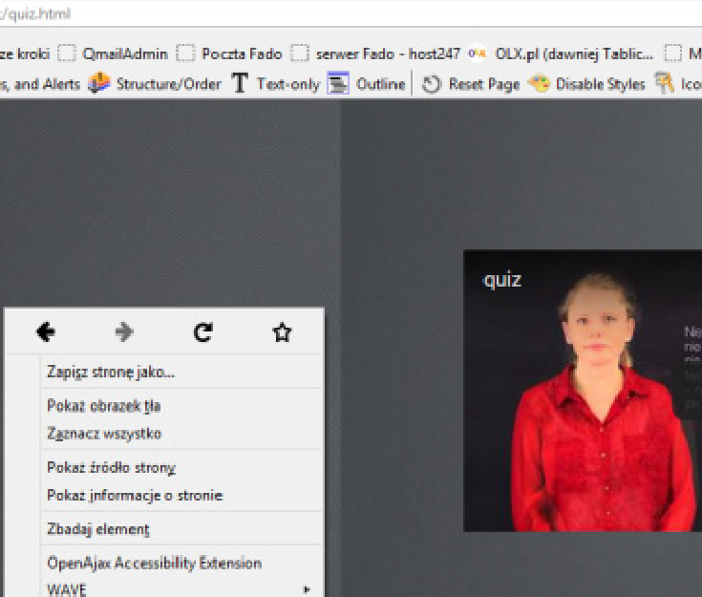
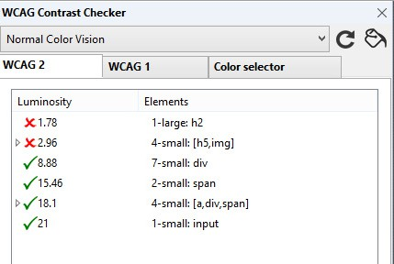
Wszelkie błędy (czerwone ikony) powinny zostać usunięte. Ostrzeżenia i informacje dodatkowe należy przeanalizować i skorygować, o ile jest taka konieczność.
Usuwanie błędów w kodzie strony WWW jest zadaniem administratorów/twórców stron. Niemniej przeprowadzenie automatycznej analizy dodatkiem WAVE pozwala wstępnie określić, czy stronie występują problemy z dostępnością.

WCAG Contrast checker – instrukcja używania
Dodatek sprawdzający poziom kontrastów naszej strony uruchamiamy z menu prawego przycisku myszy.
Po kliknięciu wybieramy WCAG Contrast checker (dodatek możemy wywołać również skrótem klawiatury (Alt+c). Po
uruchomieniu dodatek wyświetla wyniki testu w bocznym oknie.

Analiza wyników testu kontrastu
Wyniku testu wyświetlane są
w postaci tabeli zawierającej następujące elementy:

44

Dla poziomu AA wytycznych WCAG 2.0 minimalny kontrast tekstu małego rozmiaru (small) wynosi 4.5 : 1.
W przypadku tekstów pisanych dużą czcionką (large – minimum 18 punktów dla tekstu zwykłego i minimum 14 punktów dla tekstu pogrubionego) minimalny kontrast wynosi 3 : 1.

Autotest zgodności strony z WCAG 2.0
W celu przeprowadzenia podstawowego badania zgodności strony WWW z wytycznymi WCAG 2.0 przygotowaliśmy formularz autotestu. Wypełnienie formularza pozwala ustalić czy nasza strona wymaga dalszych prac związanych
z dostosowywaniem.
- Czy elementy graficzne lub multimedialne zawierają tekst alternatywny?
Wartość pożądana: TAK
Twoja odpowiedź: TAK / NIE / NIE DOTYCZY
- Czy na stronie internetowej informacje podstawowe są przedstawiane w języku migowym?
Wartość pożądana: TAK
Twoja odpowiedź: TAK / NIE / NIE DOTYCZY
- Czy do nagrań wideo są dodane napisy? Wartość pożądana: TAK
Twoja odpowiedź: TAK / NIE / NIE DOTYCZY

- Czy do nagrań wideo jest dodana audiodeskrypcja? Wartość pożądana: TAK
Twoja odpowiedź: TAK / NIE / NIE DOTYCZY
- Czy układ strony jest dla Ciebie wygodny i przejrzysty? Wartość pożądana: TAK
Twoja odpowiedź: TAK / NIE / NIE DOTYCZY
- Czy menu zmienia się po przejściu na inną stronę? Wartość pożądana: NIE
45
Twoja odpowiedź: TAK / NIE / NIE DOTYCZY
- Czy strona zawiera nazwę strony oraz tytuł? Wartość pożądana: TAK
Twoja odpowiedź: TAK / NIE / NIE DOTYCZY
- Czy są widoczne nagłówki? (WAVE funkcja Outline) Wartość pożądana: TAK
Twoja odpowiedź: TAK / NIE / NIE DOTYCZY
- Czy odpowiada Ci kolorystyka strony? Wartość pożądana: TAK
Twoja odpowiedź: TAK / NIE / NIE DOTYCZY

- Jeżeli na stronie jest nagranie audio, to czy możesz zmienić głośność lub wyłączyć?
Wartość pożądana: TAK
Twoja odpowiedź: TAK / NIE / NIE DOTYCZY
- Czy kontrast tekstu do tła jest dla Ciebie odpowiedni? Wartość pożądana: TAK
Twoja odpowiedź: TAK / NIE / NIE DOTYCZY
- Czy możesz zmienić wielkość tekstu? Wartość pożądana: TAK
Twoja odpowiedź: TAK / NIE / NIE DOTYCZY
- Czy możesz zmienić kolory tekstu i tła? Wartość pożądana: TAK
Twoja odpowiedź: TAK / NIE / NIE DOTYCZY
- Czy możesz sterować stroną przy pomocy klawiatury? Wartość pożądana: TAK
Twoja odpowiedź: TAK / NIE / NIE DOTYCZY
- Czy po wejściu na mapkę lub multimedia możesz wyjść z nich przy pomocy klawiatury?
Wartość pożądana: TAK
Twoja odpowiedź: TAK / NIE / NIE DOTYCZY
- Czy użycie strony internetowej jest ograniczone czasowo? Wartość pożądana: NIE
Twoja odpowiedź: TAK / NIE / NIE DOTYCZY
- Czy w przypadku nagrania wideo możesz zatrzymać lub pauzować nagranie?
Wartość pożądana: TAK
Twoja odpowiedź: TAK / NIE / NIE DOTYCZY 46
- Czy na stronie są elementy błyskające lub ruchome? Wartość pożądana: NIE
Twoja odpowiedź: TAK / NIE / NIE DOTYCZY
- Czy możesz przeskoczyć pomiędzy blokami strony?
(czy można z poziomu klawiatury pominąć menu główne strony i przejść do głównego artykułu na stronie?) Wartość pożądana: TAK
Twoja odpowiedź: TAK / NIE / NIE DOTYCZY

- Czy widzisz fokus (widoczny element)? Wartość pożądana: TAK
Twoja odpowiedź: TAK / NIE / NIE DOTYCZY
- Czy po kliknięciu klawisza TAB fokus przechodzi po kolei zgodnie ze strukturą strony?
Wartość pożądana: TAK
Twoja odpowiedź: TAK / NIE / NIE DOTYCZY
- Czy linki są opisane? (WAVE pokazuje czy znacznik ALT zawierają opis)
Wartość pożądana: TAK
Twoja odpowiedź: TAK / NIE / NIE DOTYCZY
- Czy dobrze rozpoznawany jest język strony
(czy automatycznie jest ustawiony na język polski)? Wartość pożądana: TAK
Twoja odpowiedź: TAK / NIE / NIE DOTYCZY
- Czy na stronie są elementy, które zmieniają się po najechaniu na nie kursorem myszy lub fokusem klawiatury (np. powiększa się tekst lub obraz)?
Wartość pożądana: NIE
Twoja odpowiedź: TAK / NIE / NIE DOTYCZY
- Czy nawigacja po stronie jest logiczna? Wartość pożądana: TAK
Twoja odpowiedź: TAK / NIE / NIE DOTYCZY
- Czy w formularzach są podpowiedzi jakie informacje należy wprowadzić?
Wartość pożądana: TAK
Twoja odpowiedź: TAK / NIE / NIE DOTYCZY
- Czy jest możliwość poprawienia błędów w danych 47
podawanych w formularzu? Wartość pożądana: TAK
Twoja odpowiedź: TAK / NIE / NIE DOTYCZY
- Czy dodatek WAVE wskazuje błędy? Wartość pożądana: NIE
Twoja odpowiedź: TAK / NIE / NIE DOTYCZY
- Czy dodatek WCAG contrast checker wskazuje problemy z kontrastem?
Wartość pożądana: NIE
Twoja odpowiedź: TAK / NIE / NIE DOTYCZY

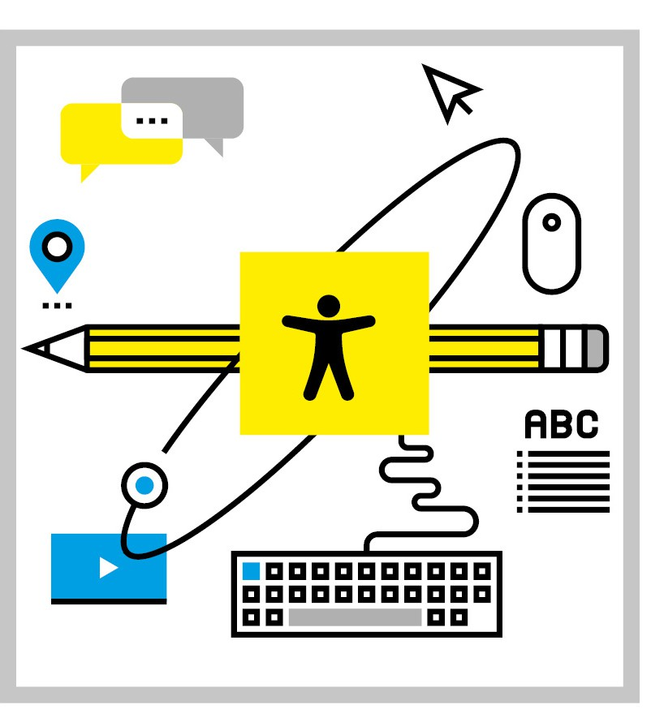
Dostępny tekst

Zanim zaczniesz
Zawsze postaraj się dowiedzieć jak najwięcej o ludziach, dla których przygotowujesz informację. Wybierz najlepszą możliwą formę przekazu informacji. Na przykład dla osób głuchych zaplanuj nagranie filmu w języku migowym.
Pamiętaj, że ludzie, do których kierujesz informację, mogą nie wiedzieć zbyt wiele na dany temat. Upewnij się, że dobrze określiłeś temat. Wytłumacz też trudne słowa związane
48
z tematem. Poproszenie koleżanki/kolegi o przeczytanie tekstu jest dobrym pomysłem.

Podstawowe zasady tworzenia tekstów

Słownictwo
Upraszczaj
- można tak: Pamiętaj, że ludzie, dla których przeznaczona jest twoja informacja mogą nie wiedzieć zbyt wiele na dany
temat. Upewnij się, że jasno wyjaśniłeś temat. Wytłumacz też

trudne słowa związane z tematem. Poproszenie koleżanki/ kolegi o przeczytanie tekstu jest dobrym pomysłem.
- albo tak: Pamiętaj, że ludzie, dla których piszesz mogą nie znać danego tematu. Upewnij się, że dobrze go wyjaśniłeś. Wytłumacz też trudne słowa. Daj tekst koleżance/koledze do przeczytania.
- Używaj znanych, łatwych do zrozumienia wyrazów.

Nie używaj trudnych wyrazów, a jeśli to niemożliwe, spróbuj je wyjaśnić. Przy wyjaśnianiu używaj przykładów. Staraj się używać przykładów, które są dobrze znane z codziennego życia.
Przykład: Beneficjent to osoba, która otrzymuje dofinansowanie na rozpoczęcie działalności gospodarczej.

- Bądź konsekwentny.
- W całym dokumencie używaj tych samych wyrazów na opisywanie tych samych rzeczy.
- Nie używaj słów zapożyczonych z innych języków, chyba, że są bardzo dobrze znane w Polsce.
- Unikaj używania skrótów. Jeśli musisz użyć skrótów wyjaśnij
je. Na przykład, jeśli piszesz „UE”, wyjaśnij, że chodzi „Unię Europejską”.
- Używaj krótkich zdań. Zdania złożone trudniej zrozumieć.

Kompozycja i format
- Używaj formatu łatwego do czytania, użytkowania i kopiowania. Na przykład formatu A4 lub A5.
- Pomyśl o objętości swojego dokumentu. Książka, która ma 100 stron, może sprawiać wrażenie zbyt długiej. Czasami lepiej jest wydać 3 lub 4 cieńsze broszury.
49
- Nie używaj wzornictwa lub grafiki, które mogą utrudniać przeczytanie i zrozumienie twojego dokumentu. Komunikat jest ważniejszy od wyglądu.
- Nie używaj tła, które utrudni odczytanie tekstu.

Czcionka
- Zawsze używaj wyraźnej, łatwej do odczytania czcionki. Arial i Tahoma, Calibri to dobre czcionki.
- Nie używaj pisma, które jest zbyt mocno ściśnięte lub ma
„rozstrzelone” litery.

- Używaj czcionki o rozmiarze minimum 12 pkt.
- Nie pisz całych słów WIELKIMI LITERAMI.
- Staraj się używać tylko jednej czcionki w całym tekście.
- Ograniczaj pisanie innym kolorem niż czarny.

Pisanie
- Używaj nagłówków! Nagłówki ułatwiają czytanie widzącym, niedowidzącym i niewidomym. Dobrze gry nagłówek mówi o czym jest dany tekst.
- Nie podawaj więcej informacji niż potrzeba, aby ludzie zrozumieli twój punkt widzenia. Podawaj tylko ważne informacje. Upewnij się, że ważne informacje są łatwe do znalezienia. Aby to osiągnąć możesz: umieścić tę informację na początku tekstu, wyróżnić tę informację pogrubieniem, umieścić tę informację w ramce.
- Wykresy i tabele mogą być trudne do zrozumienia. Czasami
jednak wyjaśniają coś lepiej niż tekst pisany. Jeśli używasz wykresów lub tabel postaraj się, aby były proste i dobrze wyjaśnione. W opisie pod zdjęciem lub wykresem napisz w kilku słowach co znajduje się na obrazie lub wykresie.
- Używaj wypunktowań kiedy piszesz o dłuższej liście rzeczy. Lista zawarta w tekście podzielonym przecinkami jest trudna do przeczytania.
- Zostawiaj odstępy pomiędzy częściami tekstu – akapitami.
- Unikaj wąskich marginesów. Szeroki margines ułatwia czytanie.
- Tam, gdzie to możliwe, numeruj strony swojego dokumentu. W dokumentach przeznaczonych do użycia na zebraniach pisz „strona 2 z 4”. To pomoże ludziom zorientować się, czy
mają wszystkie kartki. 50

Dostępność
Jeśli udostępniasz utworzony dokument w wersji elektronicznej, pamiętaj, aby był on dostępny dla osób korzystających z oprogramowania wspomagającego.
Udostępniaj dokumenty otwarte w formacie .doc, .rtf, .pdf. W przypadku udostępniania dokumentów w formie skanu obowiązkowo dołącz do nich plik w wersji tekstowej zawierający pełną treść zeskanowanego dokumentu (skany dokumentów są niedostępne).

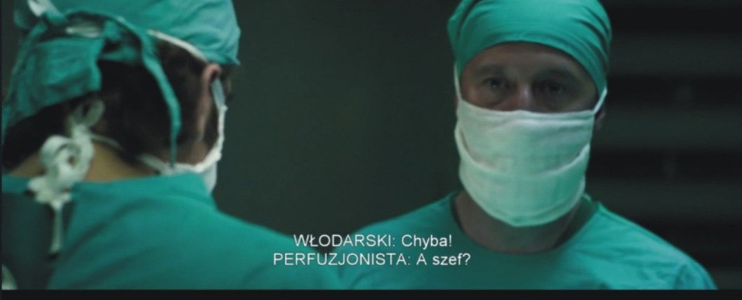
Dostępność multimediów
Według wytycznych WCAG 2.1 materiały multimedialne, tj. nagrania audio czy nagrania wideo powinny zawierać rozwiązania alternatywne, tzn.
- napisy (transkrypcja) – poziom dostępności A
- napisy rozszerzone na żywo – poziom dostępności AA
- audiodeskrypcję – poziom dostępności AA
- tłumaczenie na język migowy – poziom dostępności AAA

Główne zasady dostosowania materiałów audio i wideo:
- Audio – zapewnienie tekstu dla nagrań dźwiękowych, który przedstawia tę samą treść, co nagranie audio.
- Wideo – zapewnienie napisów oraz audiodeskrypcji dla nagrań wideo, przedstawiające tę samą treść, co nagranie wideo. Na poziomie AAA dodaje się tłumaczenie na język migowy.

Rodzaje napisów
- Napisy dialogowe
- Napisy rozszerzone (dla niesłyszących)
- Napisy na żywo

Napisy dialogowe (uproszczone) – są alternatywą dla lektora lub dubbingu, wykorzystywane głównie w filmach obcojęzycznych.
Napisy dla niesłyszących (rozszerzone) – napisy rozszerzone 51
o informacje, opis dźwięków, których osoba z uszkodzonym słuchem nie usłyszy.

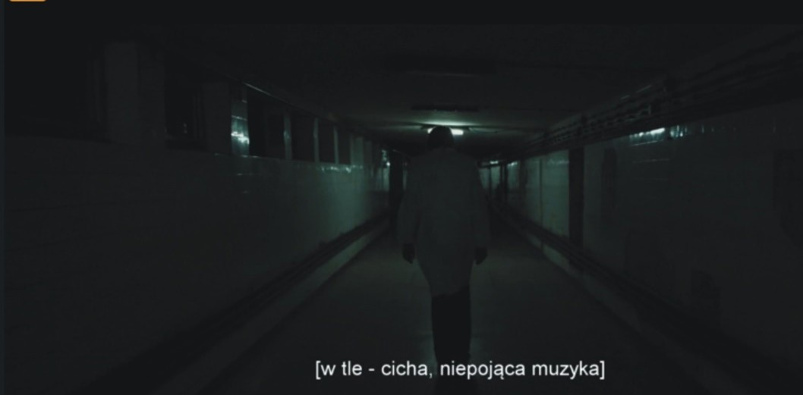
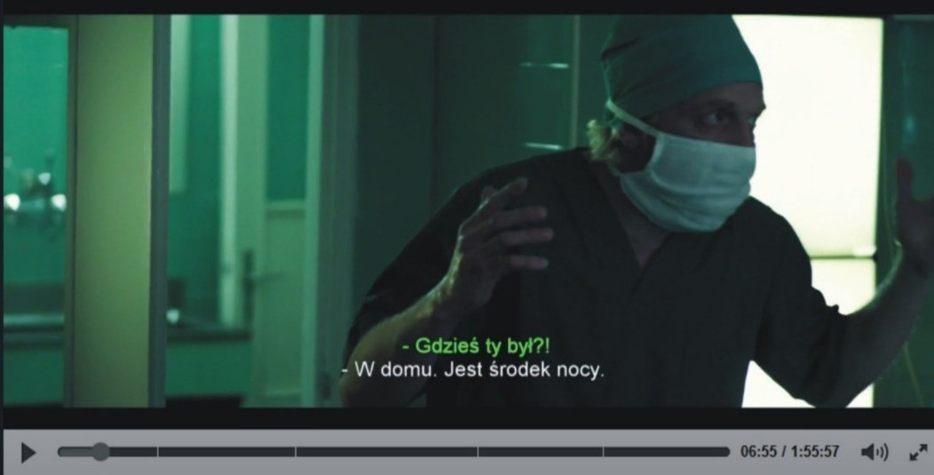
Z uwagi na sposób przygotowania napisów mogą one być:
- dosłowne – zawierają wszystkie wypowiedziane wyrazy, ww tym także powtórzenia i zawahania; mamy mniej czasu, aby je przeczytać;
- standardowe – zawierają większość wypowiedzianych słów, bez powtórzeń i nieistotnych dla treści elementów języka mówionego;
- skrócone (uproszczone) – zawierają najważniejsze informacje; mamy więcej czasu, aby je przeczytać.

52
Z powodów technicznych większość napisów musi być
skracana, inaczej nie byłyby one możliwe do przeczytania i zrozumienia. To, co faktycznie jest mówione zawiera dużo
powtórzeń, przerywników, nieskładnych i niestylistycznych urywanych zdań.

Jak skracać napisy?
Można pominąć:
- informacje nieistotne dla fabuły rozmowy, wypowiedzi,
- powtórzenia, jeśli nie pełnią istotnej roli dla zrozumienia treści,

- zwroty retoryczne typu: no, wiesz, tego, jakiś, ten,
- teksty, jeśli obraz niesie ten sam przekaz,
- teksty piosenek, jeśli nie niosą istotnych treści dla całości przekazu.

Nie wolno pomijać:
- potwierdzeń i zaprzeczeń (tak, nie, nie nie)
- okrzyków wyrażających stan emocjonalny (np. ojoj, pfu, tfe, łał, ojej, kurna, psiakość),
- imion lub nazw postaci, jeśli są istotne dla zrozumienia treści,
- nie należy zastępować słów należących do stylu wysokiego słowami z języka potocznego (np.: zamiast albowiem bo)
i odwrotnie,
- nie należy zastępować słów neutralnych nacechowanymi (np. zamiast: kobieta – babka) i odwrotnie.

Osoby niesłyszące deklarują potrzebę napisów dosłownych, ale w badaniach na rozumienie lepiej wypadają materiały
z napisami uproszczonymi.
Idealna sytuacja, to 2 wersje napisów dla niesłyszących:
- rozszerzone dla osób biegle władających językiem fonicznym
- uproszczone dla osób migających i uczących się języka polskiego.

Z uwagi na sposób wstawienia napisów wyróżnia się napisy zamknięte i otwarte.

Napisy zamknięte:
- dodatkowy zewnętrzny plik, 53
- można wyłączyć,
- mogą zostać odczytane przez program czytający przez osoby głuchoniewidome,
- tworzone w specjalistycznym oprogramowaniu.

Napisy otwarte:
- wmontowane w film,
- nieusuwalne (nie można ich wyłączyć),
- stanowią element obrazu.

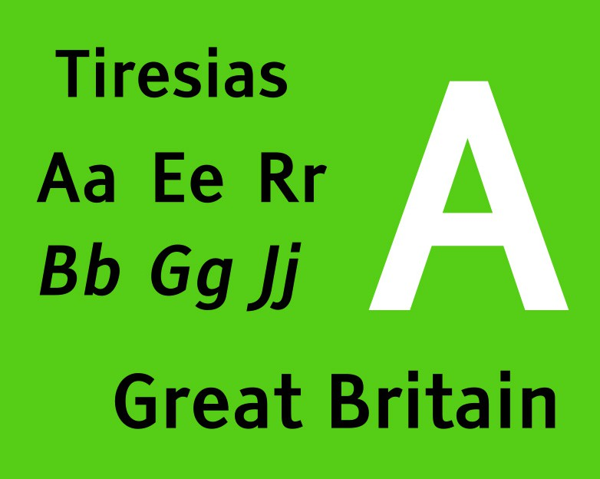
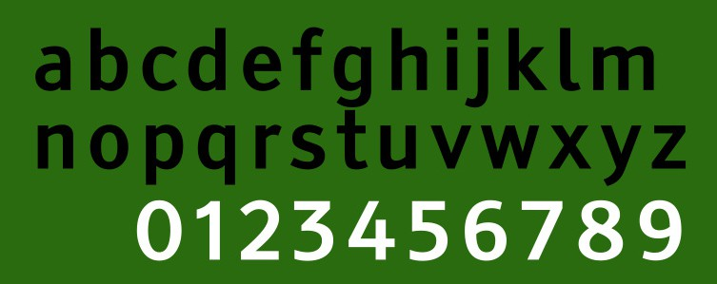
Jaką czcionkę stosować?
Najbardziej preferowane czcionki to:
- Verdana
- Arial
- Tahoma
Istnieje też bezszeryfowa czcionka stworzona specjalnie do tworzenia napisów jednak nie jest wykorzystywana w Polsce, z powodu braku polskich znaków diakrytycznych.

Jak tworzyć napisy?
- Napis powinien mieć nie więcej niż dwa wersy.
- Trzywersowe wyjątki są dopuszczalne w niektórych przypadkach:
  - gdy główne treści nie są w obrazie, ale w przekazie słownym, np. programy informacyjne,
  - w trzech wersach mieści się całe zdanie.
- Jeden wers napisu – nie więcej niż 40 znaków
- Pierwszy wers krótszy o pozostałych.
54
- Odstępstwa od tej zasady:
  - duża dysproporcja między wersami
  - wymusza to logika składni.
- Dzieląc napis na wersy uwzględniamy całości znaczeniowe, nie rozbijamy związków międzywyrazowych, np. nie oddzielamy imienia od nazwiska.
- Wyświetlany na ekranie napis powinien zawierać całe zdanie czy zdania.
- Jeśli to możliwe, dla ułatwienia odbioru warto zamienić długie, wielokrotnie złożone zdanie na kilka pojedynczych.
- Jeśli logiczna zamiana zdania złożonego na zdania

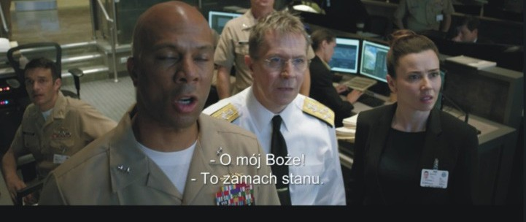
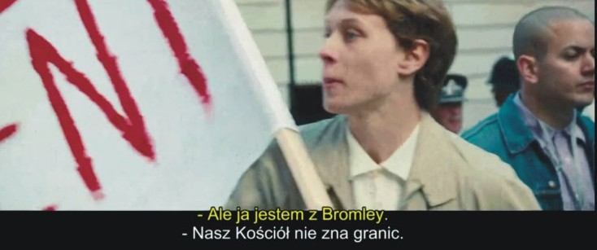
pojedyncze nie jest możliwa i konieczne jest podzielenie go na dwa albo więcej napisów, każdy napis powinien stanowić całość składniową, najlepiej zakończoną znakiem interpunkcyjnym (przecinkiem, średnikiem, dwukropkiem).
- Jeśli dzielimy napis na dwie klatki, na końcu pierwszej stawiamy znak interpunkcyjny (przecinek, dwukropek, itd.).
- W jednej klatce łączymy kwestie stanowiące logiczną całość (np. pytanie i odpowiedź).
- W filmach wideo, gdy występuje podpis/wizytówka, należy podnosić napisy nad wizytówkę tak, by nie zasłaniały nazwiska ani innych informacji dotyczących osoby mówiącej.
- Optymalnym kolorem tła do napisów jest czarny – połączenie biały napis na czarnym tle.
- Preferowana opcja to napisy bez tła.
- Należy przestrzegać zasad poprawności językowej, chyba że popełnianie błędów jest charakterystyczne dla osoby mówiącej.
- Zachowujemy stylizację wypowiedzi (gwara, archaizacja, dialekt).
- W przypadku wątpliwości należy ustalać prawidłową pisownię, np. nazwy rzadkie, neologizmy.

Jak zapisywać dialogi?
Zazwyczaj wypowiedzi osób oznacza się myślnikiem.

Gdy stosuje się kolor dla jednej osoby, można nie stosować myślników.

Ważne!
Kolory powinny być przypisane do bohaterów na cały czas trwania filmu, a nie zmieniać się od sceny do sceny.
W Polsce obowiązuje zasada, że każdej osobie mówiącej przypisana jest jedna linia napisu. Oznacza to, że w jednym napisie można umieścić wypowiedzi maksymalnie dwóch osób. Wypowiedź każdej osoby – niezależnie od tego, czy ma ona przypisany kolor, czy nie powinno się poprzedzić myślnikiem
i spacją.

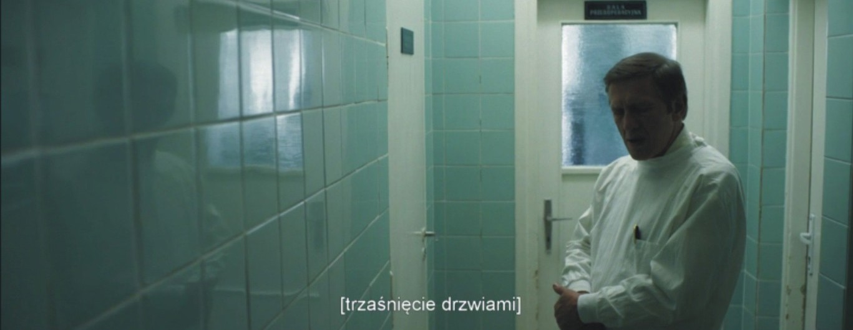
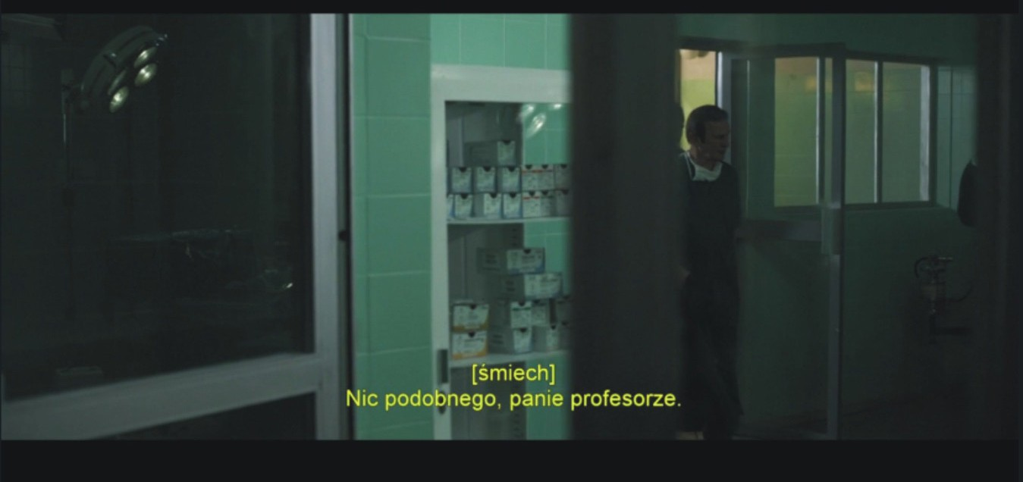
Dźwięki – jak je opisywać?
- Informujemy o wszystkich dźwiękach ważnych dla zrozumienia akcji.
- Nie zapisujemy dźwięków oczywistych, jednoznacznie wynikających z obrazu.
- Przy opisie dźwięków, odgłosów i tła muzycznego zwykle stosuje się wersaliki.
- w określonym kolorze (najczęściej niebieskim) albo tekst zapisany zwykłą czcionką, umieszczony w nawiasie - dla odróżnienia od dialogów
- Dźwięki zapisujemy dużymi literami w nawiasach kwadratowych
W przypadku okrzyków i pomruków, wydawanych przez bohaterów wyróżnionych już jakimś kolorem, a także informacji o ich sposobie mówienia – zasadne jest zapisywanie ich tym samym kolorem

56

Przykład:

- Słowny opis dźwięków warto łączyć ze znakami graficznymi, oznaczającymi np. źródło dźwięku (telewizja, radio, telefon), muzykę itp.

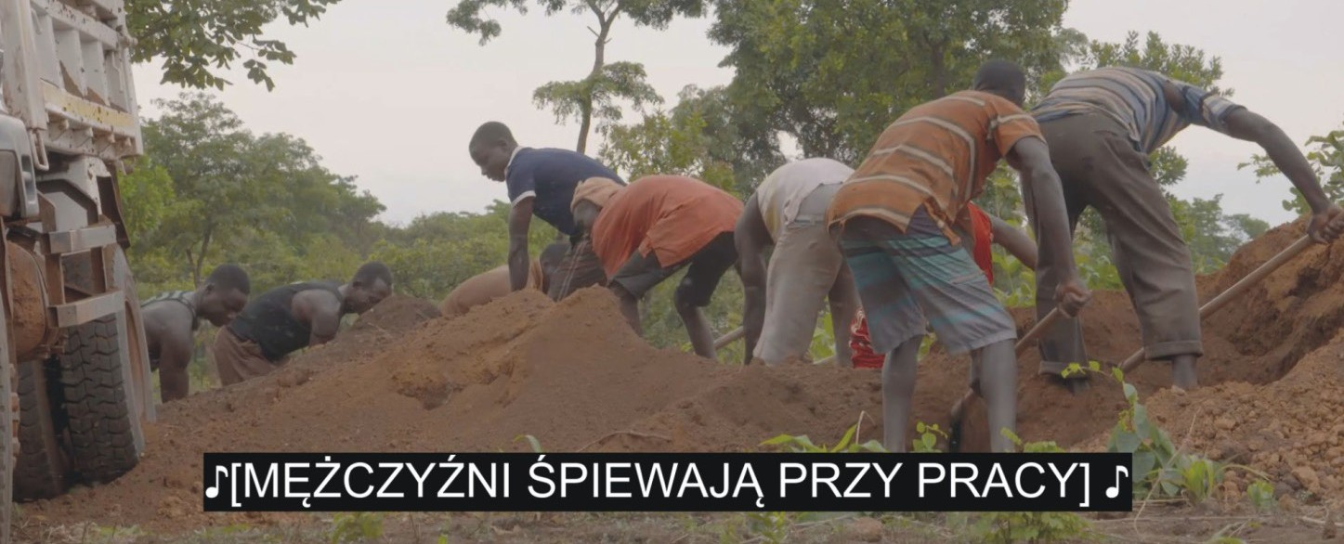
- Do oznaczania muzyki można stosować symbol nutki lub nutek, zwłaszcza w przypadku, gdy w napisach podaje się tekst piosenki (kursywą).
- Znaki graficzne powinny być wyświetlane przez cały czas trwania dźwięku, natomiast informacja słowna – tylko na początku, przez kilka sekund.
- Przy opisie muzyki należy dodać, jaki jest jej nastrój.

Przykład:
[TANECZNA PIOSENKA – Cool & The Gang „Celebration”] [SMUTNA MUZYKA]
[MUZYKA ELEKTRONICZNA]

Techniczne sprawy dotyczące napisów:
- Czas wyświetlania napisu jest uwarunkowany przeciętną prędkością czytania – 12-15 znaków na sekundę.
- Pojedynczy napis nie powinien być wyświetlany dłużej niż 7 sekund i krócej niż sekundę.
- Sąsiednie napisy nie powinny być wyświetlane jeden po drugim, bez przerwy. Odstęp między nimi - równy ułamkowi sekundy – zauważalny dla oka.
- Najlepiej, gdy napis pojawia się jednocześnie z początkiem
dźwięku i znika z jego końcem. 57
- Należy zsynchronizować rytm pojawiania się napisów
z montażem filmu czy innego materiału audiowizualnego.
- Cięcie montażowe obrazu nie powinno następować w trakcie wyświetlania napisu.

Jaki program do tworzenia napisów?
Najbardziej polecanym narzędziem do tworzenia i edycji napisów jest Subtitle Edit.

Jest to darmowy program do synchronizacji, dzielenia
i łączenia napisów, a także tłumaczenia obcojęzycznych filmów (program posiada opcję automatycznego tłumaczenia napisów za pośrednictwem usługi Google Tłumacz).

Jak wstawić napisy do filmów na Youtube?
Na kanale Youtube są dwa sposoby wstawiania napisów. Można tworzyć napisy do filmu na Youtube lub dodać plik z napisami (np. utworzony wcześniej
w programie Subtitle Edit).

Film instruktażowy do tworzenia napisów na YouTube:
https://www.youtube.com/watch?v=T46GhFmc-uU
Przesyłanie pliku z napisami do filmu na YT: 58
Zaloguj się w YouTube Studio. W menu po lewej stronie wybierz Napisy. Kliknij film, który chcesz edytować.

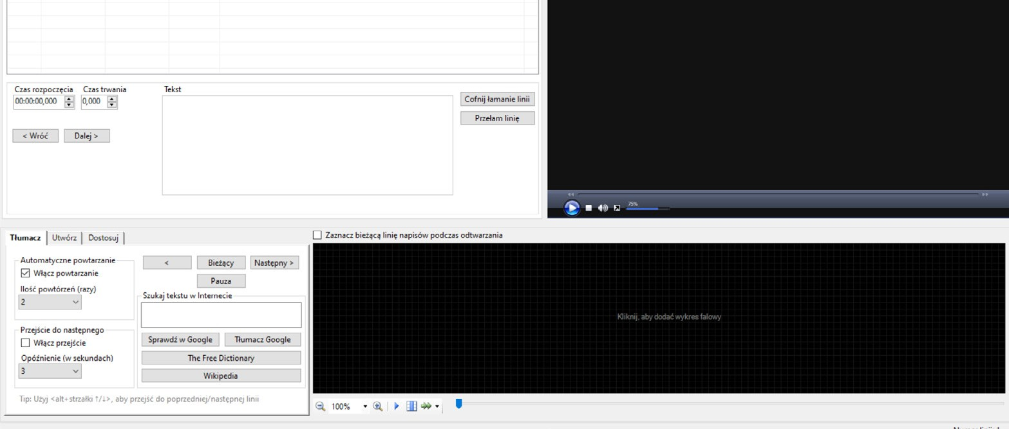
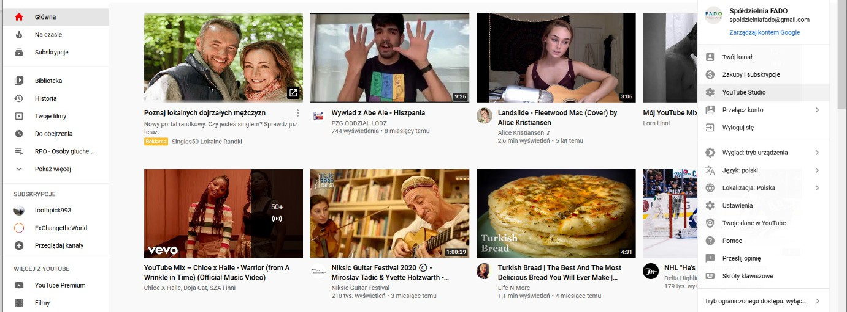

Jak tworzyć napisy w programie Subtitle Edit można zobaczyć tu:
https://www.youtube.com/watch?v=GJvUnx9LEqc&t=215s

Zapisany plik w formacie SubRip (srt.) możemy
z powodzeniem dodać do filmów zamieszczanych na YouTube czy Facebooku.

r■ADO
Napisy na kanale
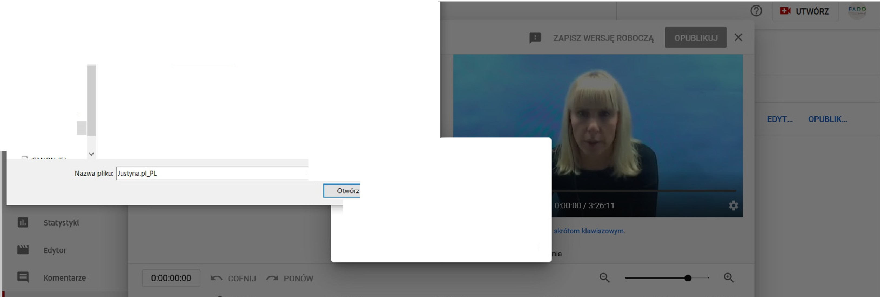
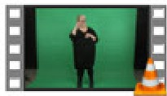
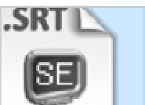
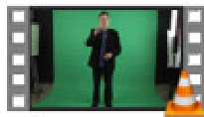
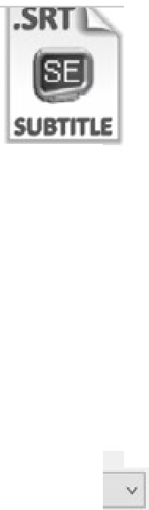
-
W Ten komputer
!'i) Ookumr.nly
J, Muzyka Obiekty JLJ
�Olild.LY
-ł- l'obr�nc
.Pulpit
!l;Wid�
" Winc1ow., (C:)
� 01\T/\{0:)
0 CANON(f:)
Ju5tyna
SUBTITLE
Justyna.pl PL Justyna audio
Maciek
Maciek
v I Ws,y,lkie JJlilti
napisami
Anuluj
\.J llez 1<oaow czasowyc
Opr.JA n e<łnstę�n• ni• leg<>Ję,yk•
ANULUJ DALEJ
b-�• � Wszystkie Wersje robocze opublikowane
Z dysku wybierz plik z napisami

TWój kanał
Spółdzielnia FADO

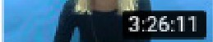
••
spotkanie  ... Dl"' 1'1 op,� | , | V | 23 lis 2020
spotkanie  D, daJ opis | 1 | V | 20lls202-0
spoikanle  Doda1 opis | 1 | V | 20 lis 202-0
spotkanie | , | V | 20 li&202-0
01 ;l<1 Jpr

Flln, J,:tykl ZM6<1yfikowano Tyrul I opis N!pl&y

-· Panel
lD Treści.

=. Playlisty

Im Statystyki

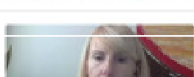
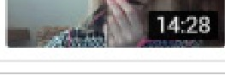
� Komentarze

l!!!l!!I Napisy

Wybierz Dodaj, następnie Prześlij plik i wybierz Z kodami czasowymi.
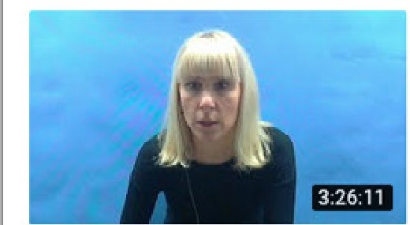
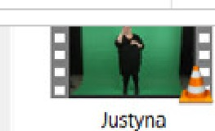
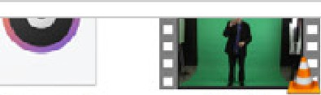
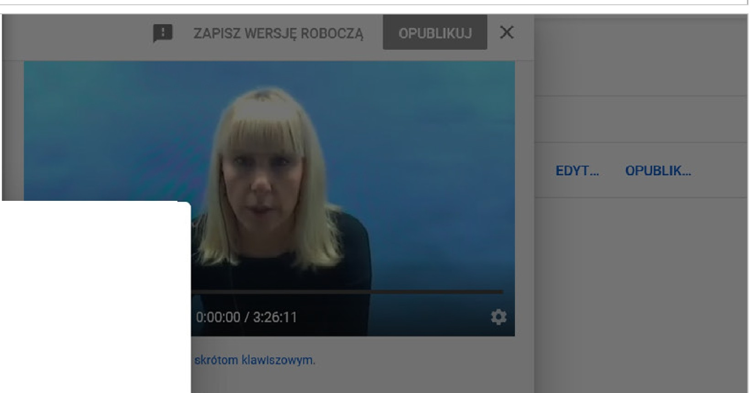
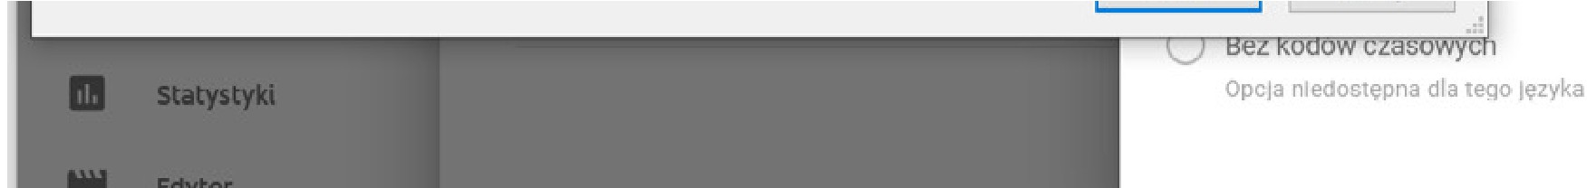
Kliknij Opublikuj i gotowe. 59
Napisy na kanale
Napisy do filmu
Zmodyfikowano
Tylu! i opis
Napisy
polski�ęzyk f11niu)
?:llis�ll70
Opublikowano
prz�z twórcę
DODAJ
Twój �Im
,�szczegóły
spotkanie
Im
Mili
Statystyki
DODAJ JĘZVK
Edytor

Q Komentarze

l!!!l!!I Napisy

Muzyka
:) Ohiekty�f)
� Obrazy
-ł- l'Obranc
.Pulpit
!ilWideo
:: Win<iows (C:)
, DATA (O:)
l�umn:ł
lustyl\il,pl PL Justyna audio
Maciek
�uBfflll]
Maciek
0 CANON(�:)
..,
N!ATWi'I pliku: LI 11_"...:.tyn_a---'.p'-I_-Pt .....I, W(j;,r;tkie plifci
Utwórz
napisami
AnuluJ
A.NULW DALEJ
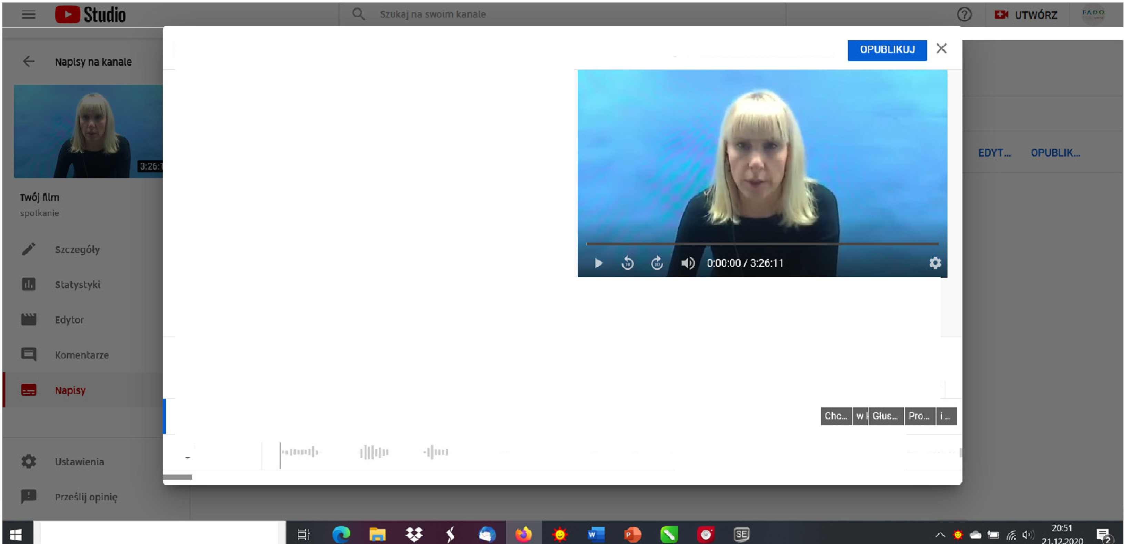
l!!!l!!I Polski
- Z.APISZ WERSJĘ ROBOCZĄ
+ NAPISY
EDYTUJ JAKO TEKST
Cześć!
Nazywam się Justyna Rechowicz-Gajda_
0:00:00:18

0:00:06:24
Mój znak migowy to (...].
0:00:07:09

0:00:09:02
Jestem Głucha.
0:00:70:02
DOdawaJ napisy szybciej dzięki skr-01om klawiszowym.
0:00:11:09
O Wstrzymaj podczas pisania
0:00:00:00 .,.. COFNIJ � PONÓW

0:00:01):00 0:00:15:00
0:00:30:00
0:00:45:00
0..
0:01:00:00 0:01:15:?0
�
emm+•I 1111 mm li i5:Nł·M•■IIIIIII-MM41E EB
,I
n Hl 111111
11 I 11111111 11111, 111••1I I
P WµisL tu wys.,:ukiw,me słuw<:1

Jak wstawić napisy do filmów na Facebook?

Najpierw opublikuj film na swoim profilu.
Następnie naciśnij w prawym górnym rogu i wybierz Edytuj film.

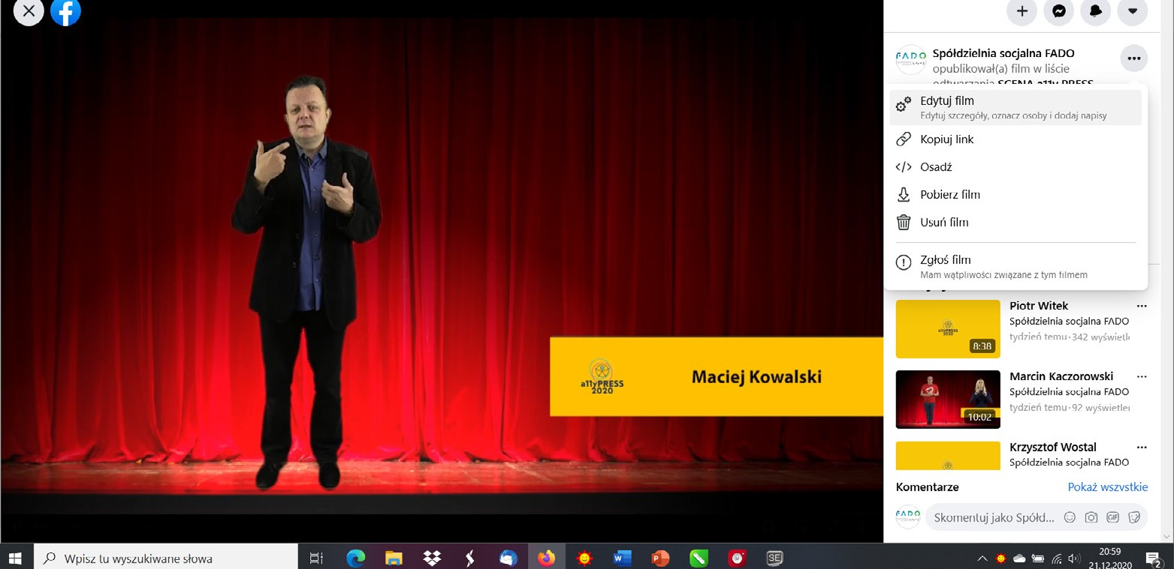
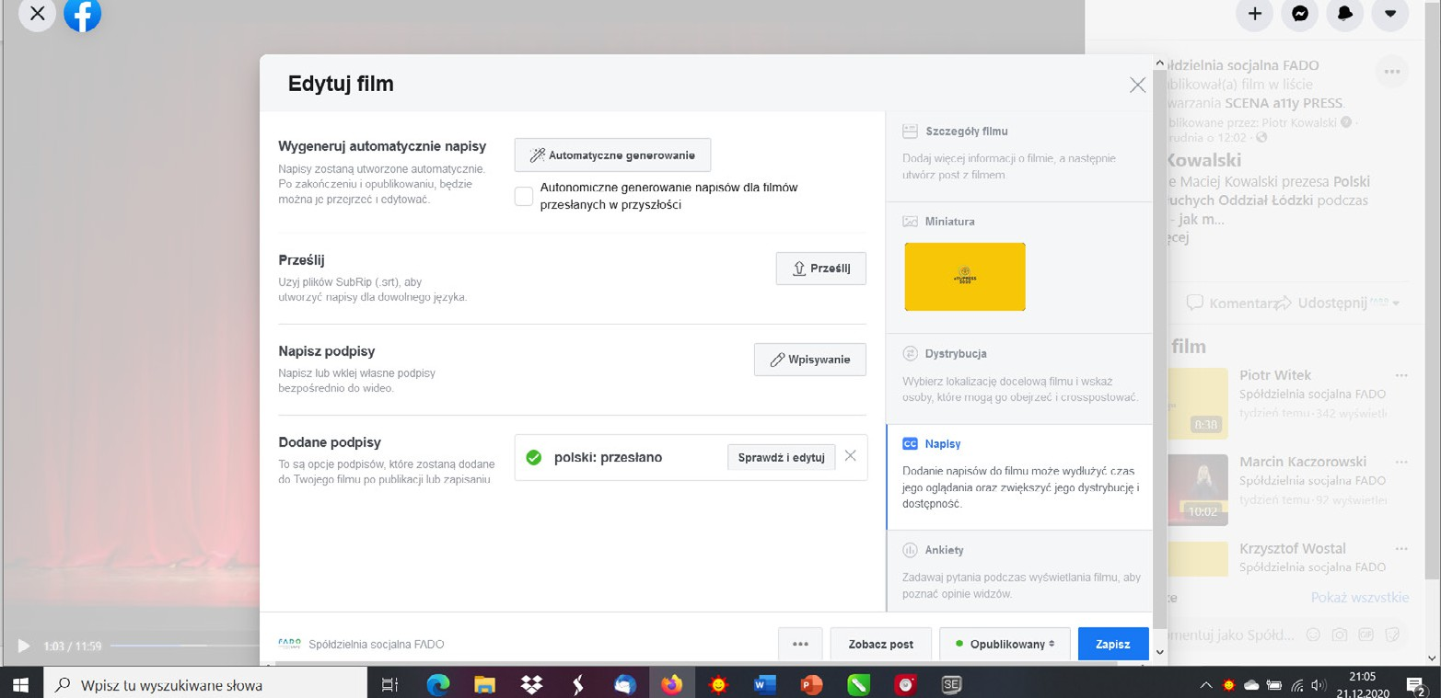

Kliknij Napisy a następnie Prześlij i wybierz plik .srt z komputera.
60
Kliknij Zapisz.

Pamiętaj! Plik filmowy i plik z napisami muszą mieć takie same tytuły.

Dodatkowo, plik .srt musi mieć poprawną nazwę. Nazewnictwo plików SubRip (.srt) jest następujące: nazwapliku.[kod języka]_[kod kraju].srt

Dla języka polskiego będzie to następująca nazwa: nazwapliku. pl_PL.srt

Audiodeskrypcja
Audiodeskrypcja to werbalny, dźwiękowy opis obrazu i treści wizualnych (np. tekstów) zawartych w audycji audiowizualnej, przeznaczony dla osób z niepełnosprawnością wzroku, umieszczony w audycji lub rozpowszechniany równocześnie z audycją.
Audiodeskrypcja powinna być używana tylko do przekazywania istotnych informacji, gdy dialog lub inny dźwięk jest bez znaczenia, do czytania napisów lub napisów na ekranie
– audiotekst.
Odpowiada na pytania: kto, co, jak, gdzie, kiedy?
Unika odpowiedzi na pytanie: po co?

Etapy tworzenia audiodeskrypcji:
- Analiza materiału bazowego.
- Stworzenie skryptu audiodeskrypcyjnego.
- Wybór lektora.
- Nagranie lektora.
- Montaż audiodeskrypcji.

Tłumaczenie na język migowy
Rozróżnia się dwa rodzaje tłumaczeń na język migowy:
- tłumaczenie tekstów
- tłumaczenie filmów.
Tłumaczenie tekstów – zazwyczaj zamieszczane obok tekstu, jest przekładem tekstu na język migowy.
Tłumaczenie filmów – tłumaczenie materiałów wideo,
w których tłumaczenie umieszczone jest w filmie. Tłumaczenie jest zsynchronizowane z obrazem i dźwiękiem.
61
Tłumaczenie wymaga posiadania odpowiedniego zaplecza technicznego, umiejętności montażu filmu, doboru odpowiedniego tłumacza języka migowego. Dobrze, aby osoba montująca film znała język migowy, tak by synchronizacja
z obrazem i dźwiękiem była jak najwierniejsza.
Tworzenie audiodeskrypcji oraz tłumaczenia na język migowy to procesy bardziej skomplikowane niż tworzenie napisów, wymagające zaplecza technicznego, wiedzy i dodatkowych umiejętności, dlatego zaleca się zlecanie tych usług firmom profesjonalnie zajmującym się usługami dostępowymi.




Dziękujemy

